ООО «Система. Бизнес. Автоматизация»



«Базис. Первичные документы»

Инструкция пользователя

г. Екатеринбург
2007
Оглавление
Глава 1. Введение 3
Глава 2. Работа в системе «БАЗИС» 4
2.1. Запуск системы 4
2.2. Интерфейс системы 5
2.2.1. Главное меню 6
2.3. Справочники 10
2.3.1. Справочник Товары 10
2.3.2. Справочник Клиенты 17
2.3.4. Справочник Кассиры. 23
2.3.5. Справочник Наборы товаров. 25
2.3.6. Справочник Прайс-лист 27
2.3.7. Справочник Единицы измерения. 28
2.3.9. Конфигурирование POS-терминала. 31
2.4. Работа с первичными документами 34
2.4.1. Работа с приходными накладными 34
2.4.2. Работа c расходными накладными 40
2.4.2.1. Создание расходных накладных по итогам продаж 41
2.4.3. Работа с внутренними накладными 42
2.4.4. Акты производства 44
2.5. Работа с кассовыми документами 48
2.5.1. Работа с приходными ордерами 48
2.5.2. Работа с расходными ордерами 54
2.6. Работа с банковскими документами 56
2.6.1. Работа с платежными поручениями 56
2.6.2. Работа с платежными требованиями 63
2.7. Калькуляция 63
2.7.1. Просмотр калькуляции 63
2.7.2. Работа с калькуляционной картой 63
2.7.3. Печать калькуляционной карточки 66
2.8. Инвентаризация 68
2.8.1. Работа с инвентаризационными документами. 68
2.8.2. Печать инвентаризационных, сличительных ведомостей, корректирующих документов 71
2.9. Печать отчетов. 72
2.10. Рекомендации по порядку формирования пакета документов 74
2.11. Рекомендации по ведению товарного учета 74
2.12. Работа с журналом хозяйственных операций 74
2.12.1. Работа с планом счетов. 75
2.12.2. Работа со справочником типовых проводок 77
2.12.3. Работа с журналом хозяйственных операций 81
2.12.4. Печать отчетов по ЖХО 84
Глава 3. Администрирование системы 89
3.1. Определение типов рабочих мест. 89
3.2. Работа с функциональными модулями. 90
3.3. Обновление системы. 91
3.4. Настройка прав пользователей. 92
3.5. Сессии пользователей. 96
Приложение 1. Работа с элементами управления 98
1. Сетка 98
2. Список с множественным выбором 100
3. Список с выбором одного значения. 101
4. Элемент выбора даты. 101
5. Блок параметров (фильтров). 102

Глава 1. Введение

Настоящая книга является руководством пользователя по программе «БАЗИС». В ней описаны основные принципы работы с программой.
ООО «Система. Бизнес. Автоматизация» (далее ООО «СБА») оставляет за собой право вносить изменения в программу и документацию. При внесении изменений, предприятия, работающие с данной программой, получают обновленную версию.

Глава 2. Работа в системе «БАЗИС»

2.1. Запуск системы
Запуск программы «БАЗИС» осуществляется двойным щелчком мыши по ярлыку 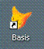, расположенном на рабочем столе Вашего компьютера.
При запуске приложения на экране появится окно, изображенное на Рис. 1
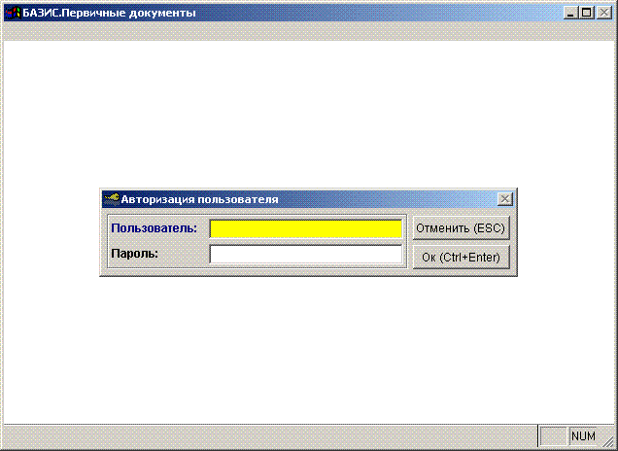
Рис. 1
После появления окна авторизации доступа (Рис. 1) введите данные в поле Имя пользователя и Пароль.
*Данные для ввода уточните у Вашего системного администратора либо у того, кто назначает права доступа.
Если Вы все сделали верно, то откроется Главное окно программы «БАЗИС» (Рис. 2).
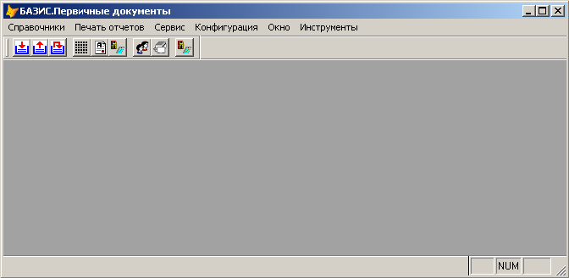
Рис. 2

2.2. Интерфейс системы
Основные компоненты Главного окна программы «БАЗИС»
На Рис. 3 обозначены основные компоненты Главного окна программы

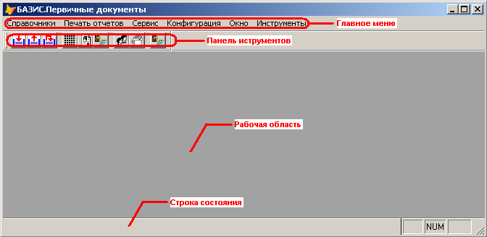
Рис. 3
Отметим, что в Рабочую область загружаются окна, с которыми Вы будете работать, в Строке состояния отображается текущее значение. Остальные компоненты рассмотрим более подробно.

2.2.1. Главное меню

При работе пользователя используются пункты меню, которые доступны (это зависит от настроек рабочего места). Функциональные возможности других пунктов меню недоступны.

Справочники
Через данный пункт меню открываются различные справочники (Рис. 4).
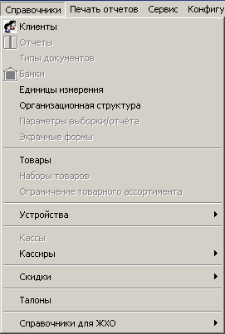
Рис. 4

Каждый из них содержит записи, соответствующие названию самого справочника. Доступность пунктов меню зависит от настроек рабочего места.

Печать отчетов
Выберите в главном меню пункт Печать отчетов. На экране появится форма, показанная на Рис. 5.
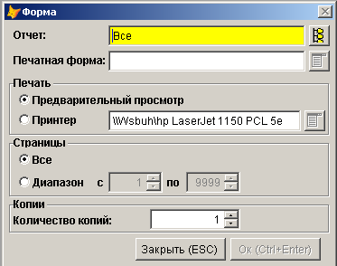
Рис. 5

В поле Отчет укажите отчет, который Вы хотите напечатать. В поле Печатная форма форму данного отчета. Задайте параметры отчета и нажмите кнопку Ok.
Например, что бы распечатать отчет остатки товара по наименованию (Рис. 6) необходимо выбрать отчет Остатки товара, печатное представление Остатки товара по наименованию, указать, на какую дату необходим отчет (в данном случае на 29.09.2006), подразделение, по которому нужен отчет (в данном случае – Производство Классик) и нажать кнопку Ok.
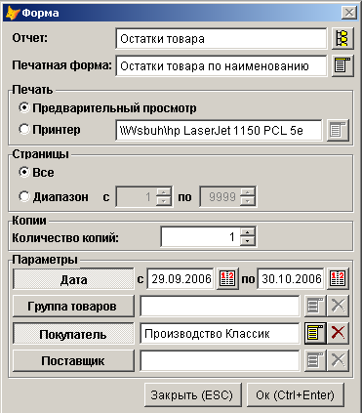
Рис. 6

Сервис
Через данный пункт меню пользователь получает доступ к функции просмотра данных о продажах и закрытию смены.
Выберите пункт меню Сервис/Продажи/Продажи. На экране появится форма, показанная на Рис. 7. При необходимости выставьте период дат, за который необходимо получить данные о продажах и нажмите кнопку Обновить (Рис. 8).
Для того, что бы закрыть смену перейдите на строку с пометкой в столбце Состояние смены Открыта. Щелкните по ней правой кнопкой мыши и из контекстного меню выберите пункт Завершение дня. После закрытия дня пометка Открыта изменится на Закрыта. Если на экране появится сообщение о невозможности закрыть смену по причине, что на отдельных местах продажи не закрыты смены, это говорит о том, что не на всех местах продажи снят Z-отчет за данную смену. Закрытие смены необходимо повторить после закрытия всех точек продажи.

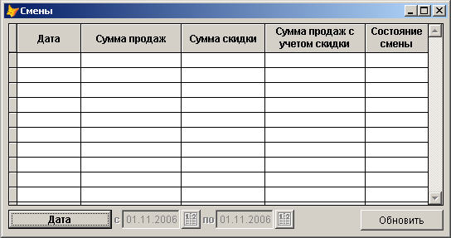
Рис. 7
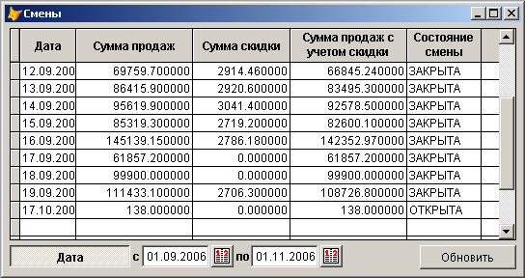
Рис. 8

Окно
Если у вас открыто сразу несколько рабочих окон, то с помощью этого пункта меню Вы легко сможете переключаться с одного окна на другое (Рис. 9).

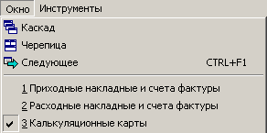
Рис. 9

Панель инструментов
Ниже в таблице представлены основные элементы панели инструментов и их краткое описание
Открывает окно, где можно просмотреть существующие калькуляции
Открывает окно, в котором отображаются расходные накладные. Здесь можно отредактировать или создать новые расходные накладные.
Открывает окно, в котором отображаются приходные накладные. Здесь можно отредактировать или создать новые приходные накладные.
Отображаются, редактируются, регистрируются внутренние накладные, предназначенные для учета передачи товаров из одного отдела в другой
Просмотр справочника товаров. Редактирование, добавление товаров.
Просмотр справочника клиентов. Редактирование, добавление, удаление данных о клиентах и сотрудниках компании.
Открывает окно, где можно просмотреть существующие инвентаризационные и сличительные ведомости.
Ничего страшного, если Вы не запомнили функции всех кнопок. При наведении на любой объект Панели инструментов появляется всплывающая подсказка, в которой указано, какую роль выполняет кнопка.

2.3. Справочники
Как уже говорилось, список всех справочников «БАЗИС» расположен в пункте Главного меню Файл.

В справочниках содержится базовая информация, с которой оперирует вся система. Справочники используются в тех случаях, когда необходимо исключить неоднозначный ввод информации. Например, для того, чтобы бухгалтер, менеджер, зав. производством или другой пользователь системы понимали, о каком товаре (блюде) идет речь, каждый должен называть его одинаково. Важно понимать, что правильное составление и ведение справочников значительно упрощает работу с системой. Изменение справочной информации должно производиться сотрудниками, которые понимают назначение справочника и представляют, что происходит в системе при редактировании тех или иных атрибутов справочника. Например, изменение названия блюда в справочнике товаров приводит к изменению названия калькуляции на блюдо, изменению названия блюда в накладных, актах производства, отчетах, меню на местах продажи и т.д.

2.3.1. Справочник Товары
Для просмотра информации о товаре нужно открыть справочник товаров (кнопка ). В открывшемся окне перейдите на список товаров (Рис. 10) и щелкните правой кнопкой мыши.
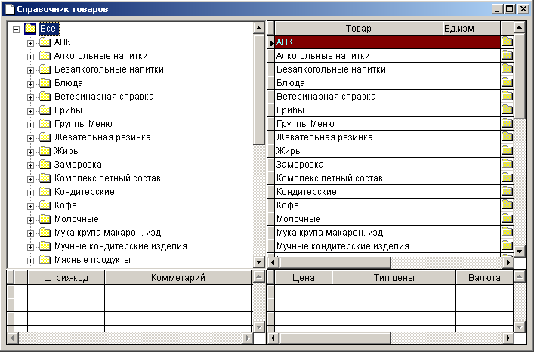
Рис. 10
Выберите пункт контекстного меню Просмотр - откроется окошко (Рис. 11).
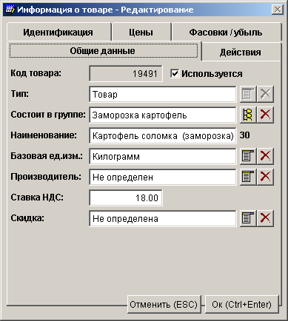
Рис. 11
Выберите пункт контекстного меню Добавить - откроется окошко (Error: Reference source not found).
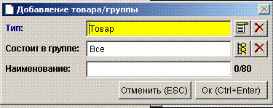
Рис. 12
В данном окне необходимо указать тип добавляемого объекта, выбрав необходимый из списка (Error: Reference source not found) (более подробно работу с элементами управления см. в Приложении 1 «Работа с элементами управления»):
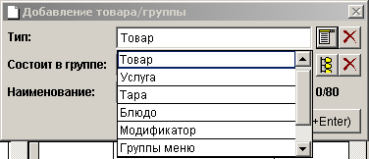
Рис. 13
В этом же окне необходимо указать, в какой группе товаров необходимо поместить новый объект (товар) (Error: Reference source not found):
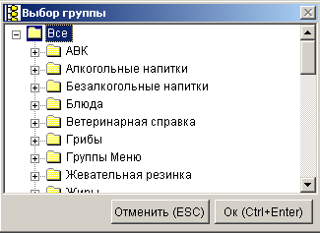
Рис. 14
В поле «Наименование» окна «Добавление группы/товара» необходимо указать наименование нового объекта. Далее, нажмите ОК и на запрос «Определить дополнительные атрибуты товара?» нажмите «Да».
После того, как откроется окно, показанное на Рис. 11, на вкладке «Общие данные» укажите базовую единицу измерения. В данных единицах измерения производится количественный учет данного товара.
На этой же вкладке Вы можете изменить наименование товара, переместить товар в другую группу товаров, указать производителя товара, определить ставку НДС.
Рис. 15
После того, как необходимая информация занесена, нажмите на кнопку ОК.
Для изменения информации о товаре откройте справочник товаров. Найдите товар, информацию о котором необходимо откорректировать.
Поиск товаров производится либо с помощью дерева товаров, либо используя форму поиска товаров. Для вызова формы поиска товаров перейдите на список товаров и нажмите кнопку на панели инструментов. Форму поиска можно вызвать непосредственно со списка товаров. Для этого сделайте щелчок правой кнопкой мыши на списке товаров и в контекстном меню выберите пункт Поиск. На экране появится окно, показанное на Error: Reference source not found.
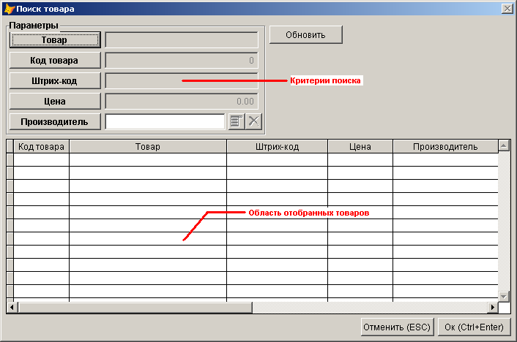
Рис. 16
Для поиска нужного товара укажите критерий поиска. В качестве критериев поиска можно указать: наименование товара (критерий «Товар»), код товара, штрих-код товара, цену товара, производителя товара. Если указано несколько критериев поиска, то поиск товаров будет производиться по их совокупности. Например, если указать товар «хлеб» и цену 20.00, то будут отобраны товары, в наименование которых входит слово «хлеб» и ценой 20.00. После того, как указаны критерии поиска, необходимо нажать кнопку Обновить. В области отобранных товаров появятся товары, соответствующие критериям поиска. Для перехода на нужный товар в справочнике выберите его в области отобранных товаров и нажмите кнопку Ok.
Из справочника товаров можно посмотреть движение по товару. Для этого выберите товар. Нажмите на кнопку на панели инструментов, либо щелкните правой кнопкой мыши и из контекстного меню выберите пункт Движение товара. На экране появится форма, показанная на Рис. 17.
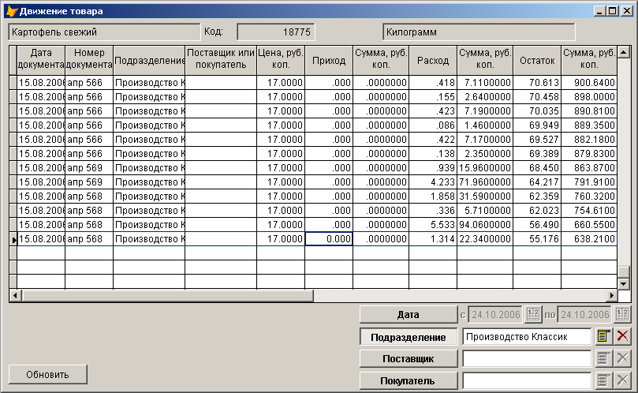
Рис. 17
На данной форме видно, когда, в каком количестве, по какому документу приходил или уходил товар. Видны остатки по товару после каждой операции. Движение товара можно посмотреть в разрезе подразделений, поставщика или покупателя товара. Для этого на форме предусмотрены соответствующие фильтры. С данной формы можно напечатать отчет по движению товара. Для этого нажмите кнопку на панели инструментов, либо щелкните правой кнопкой мыши и из контекстного меню выберите пункт Подготовить отчет. На экране появится окно, показанное на Рис. 18. В данном окне укажите, на какой принтер необходимо отправить отчет и нажмите кнопку Ok.
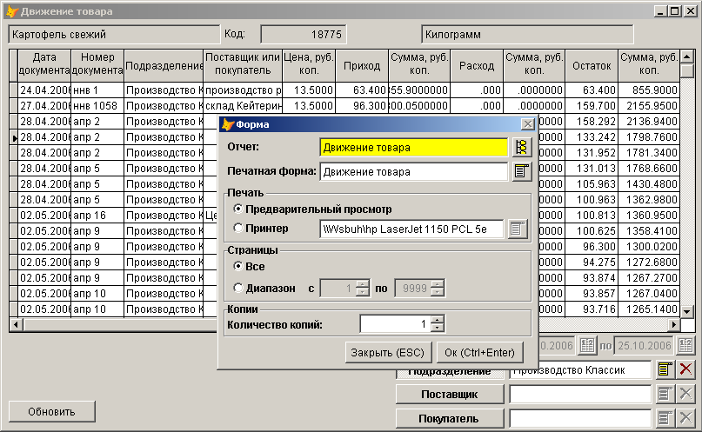
Рис. 18

2.3.2. Справочник Клиенты

Работа со справочником клиентов в основных чертах аналогична работе со справочником товаров.

Для просмотра информации о клиенте необходимо открыть справочник клиентов (кнопка ). На экране появится форма, показанная на Рис. 19. Перейдите на список клиентов и щелкните правой кнопкой мыши. Из контекстного меню выберите пункт Просмотр. На экране появится окно, показанное на Рис. 19.

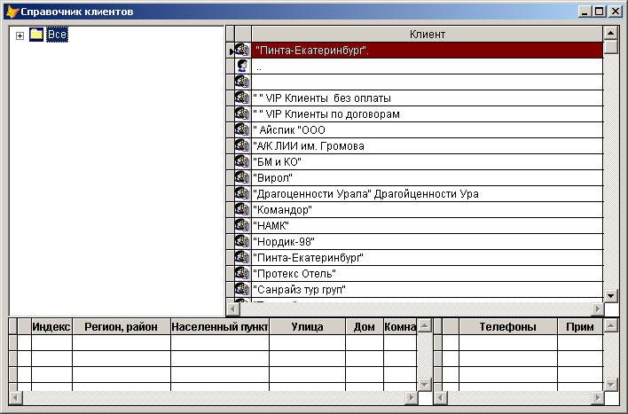
Рис. 19

На экране появится окно, показанное на Рис. 20
На вкладке Общая информация видны основные данные клиента. Здесь же можно увидеть контактную информацию для клиента.
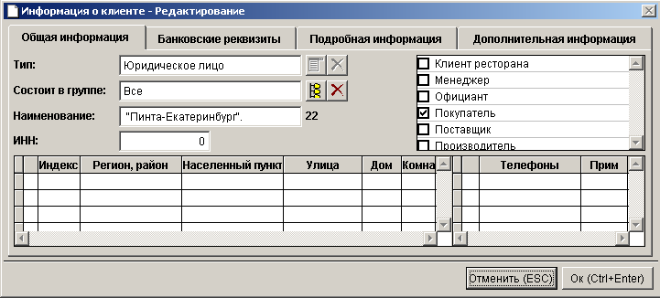
Рис. 20
Вкладка Банковские реквизиты показана на Рис. 21
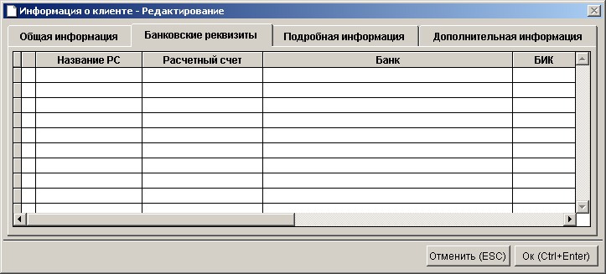
Рис. 21

Вкладка Подробная информация выглядит, как показано на Рис. 22
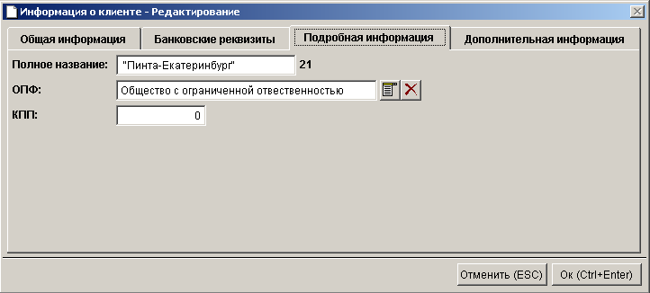
Рис. 22

Для физических лиц и сотрудников эта вкладка называется Паспортные данные и выглядит, как показано на Рис. 23

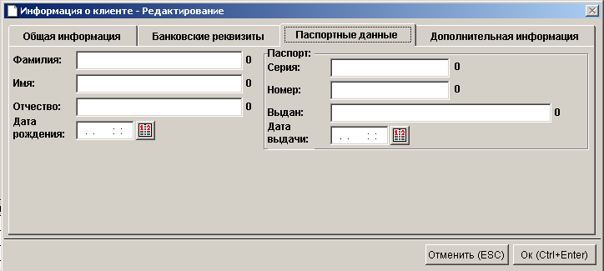
Рис. 23

Вкладка Дополнительная информация показана на Рис. 24
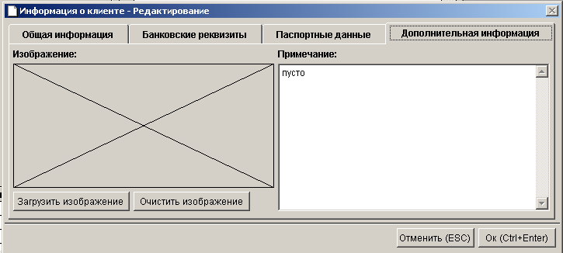
Рис. 24

Для добавления нового клиента необходимо открыть справочник клиентов (кнопка ). На экране появится форма, показанная на Рис. 19. Перейдите на список клиентов и щелкните правой кнопкой мыши. Из контекстного меню выберите пункт Добавить. На экране появится окно, показанное на Рис. 25. В данном окне необходимо указать наименование клиента, тип клиента (Группа клиентов, Юридическое лицо, Физическое лицо, Сотрудник) и, в какой группе расположен клиент. Далее, нажмите ОК и на запрос «Определить дополнительные атрибуты для клиента?» нажмите «Да».

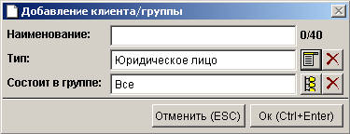
Рис. 25

На экране появится окно, показанное на Рис. 26. На вкладке Общая информация укажите ИНН клиента, укажите, кем является клиент (Покупатель, поставщик и т.д.). Здесь же можно указать контактную информацию для клиента. Что бы добавить адрес сделайте щелчок правой кнопкой мыши на области с адресами и, из контекстного меню, выберите пункт Добавить. В появившимся окне (Рис. 27) заполните данные по адресу клиента. Для правильной печати документов, необходимо, что бы один из адресов клиента являлся основным. На всех документах, где необходима печать адреса клиента будет указываться именно этот адрес. Для этой цели в нижней части окна предусмотрена возможность выставить данный признак у адреса (галочка Основной адрес). Для добавления телефона адрес сделайте щелчок правой кнопкой мыши на области с телефонами и, из контекстного меню, выберите пункт Добавить. В окне (Рис. 28) заполните информацию по телефону клиента.
Рис. 26
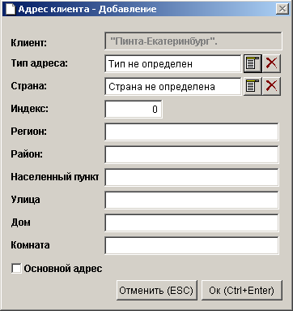
Рис. 27
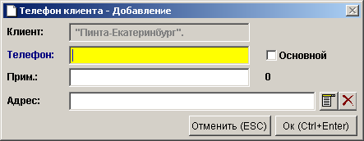
Рис. 28

На вкладке Банковские реквизиты можно (Рис. 29) можно указать банковские реквизиты клиента.
Рис. 29
Для добавления банковских реквизитов сделайте щелчок правой кнопкой мыши на области с банковскими данными и, из контекстного меню, выберите пункт Добавить.
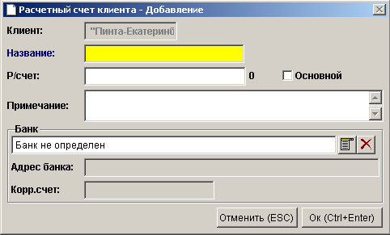
Рис. 30
На форме (Рис. 30) укажите название расчетного счета, номер расчетного счета, из списка банков выберите нудный банк и нажмите кнопку Ok.
Данные на вкладке Подробная информация зависит от типа клиента.
Для юридических лиц она выглядит, как показано на Рис. 31. Здесь обязательно укажите полное наименование клиента. Именно оно будет показываться на всех печатных формах.
Для физических лиц и сотрудников вкладка выглядит, как показано на Рис. 32. Здесь необходимо заполнить паспортные данные клиента.
Рис. 31
Рис. 32

Вкладка Дополнительная информация показана на Рис. 33. На данной вкладке можно указать примечание к клиенту и привязать к клиенту изображение (Например, фотографию сотрудника).
Рис. 33

2.3.4. Справочник Кассиры.

Работа со справочником клиентов аналогична работе с другими справочниками.
При выборе пункта меню Справочники, Кассиры откроется список кассиров.
При выборе пункта Добавить из контекстного меню (по правой кнопке) откроется форма добавления нового кассира. На ней нужно заполнить поле «Кассир» - выбрать из списка клиентов нужную фамилию кассира (данный кассир должен быть предварительно заведен в справочнике клиентов и ему должен быть присвоен статус официанта или менеджера). После нажатия кнопки OK добавленный кассир появится в списке кассиров.

2.3.5. Справочник Наборы товаров.

Справочник Наборы товаров предназначен для формирования именованных множеств товаров.
Для создания набора товаров зайти в пункт меню Справочники и выбрать Наборы товаров. На экране появится окно, показанное на Рис. 34.
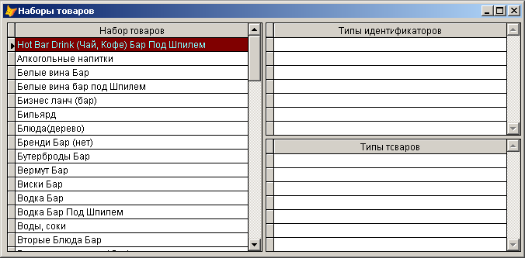
Рис. 34

Для добавления нового набора товаров в области Набор товаров щелкните правой кнопкой мыши и в контекстном меню выберите пункт Добавить. На экране появится форма, показанная на Рис. 35.
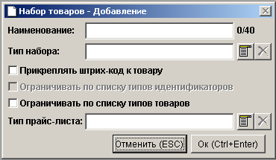
Рис. 35

На форме необходимо заполнить поле Наименование. В списке типов набора укажите Плоский. Выберите тип прайс-листа. Именно по этому прайс-листу будет осуществляться продажа товара на точке продажи. Для ограничения списка товаров, которые могут быть помещены в набор, можно использовать переключатели Прикреплять штрих-код к товару, Ограничивать по списку идентификаторов, Ограничивать по списку типов товаров. Для сохранения набора товаров нажмите кнопку Ok. Переключатели Прикреплять штрих-код к товару, Ограничивать по списку идентификаторов позволяют ограничить список товаров по типу штрих-кодов. Для этого щелкните правой кнопкой мыши по области Типы идентификаторов и в контекстном меню выберите пункт Добавить. В окне, появившимся на экране (Рис. 36), выберите тип идентификатора, по которому необходимо ограничить список.
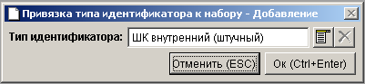
Рис. 36

Нажмите кнопку Ok, для добавления ограничения в список.
Переключатель Ограничивать по списку типов товаров позволяет ограничить список товаров по типу товаров. Для этого щелкните правой кнопкой мыши по области Типы товаров и в контекстном меню выберите пункт Добавить. В окне, появившимся на экране (Рис. 37), выберите тип товаров, по которому необходимо ограничить список.
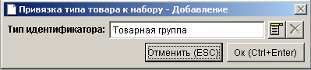
Рис. 37

Нажмите кнопку Ok, для добавления ограничения в список.
Условий по каждому виду ограничений можно добавить несколько.
Для удаления условий ограничения списка товаров щелкните правой кнопкой мыши по условию, которое необходимо удалить из контекстного меню выберите пункт Удалить.

Для добавления товаров в набор или изменения содержимого набора выберите необходимый набор, щелкните на нем правой кнопкой мыши и в контекстном меню укажите пункт Товары в наборе. На экране появится форма, показанная на Рис. 38. В левой части формы расположены товары для выбора, слева – список отобранных товаров. Для выбора (удаления) товара на нужный товар (группу товаров) и нажмите кнопку Пробел. В левой части окна товар (группа) будут помечены красной галочкой, в правой части появится помеченный элемент. При пометке группы в правую часть помещаются все товары, которые входят в данную группу. Группы, которые выбраны не полностью (в которых есть отобранные элементы) помечаются серой галочкой.
После того, как необходимые товары будут отобраны, нажмите кнопку Ok.
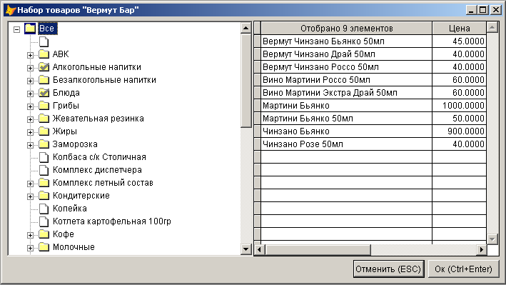
Рис. 38

2.3.6. Справочник Прайс-лист

Для создания нового прайс-листа нажмите кнопку на панели инструментов. На экране появится форма, показанная на Рис. 39
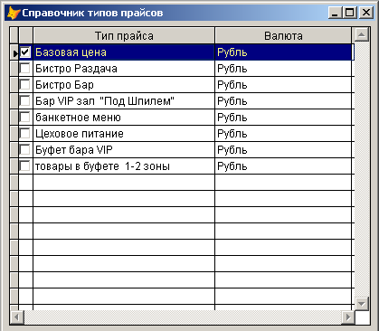
Рис. 39

Щелкните правой кнопкой мыши на форме, в контекстном меню выберите пункт Добавить. На экране появится форма (Рис. 40), на которой необходимо указать наименование прайс-листа, валюту, используемую данным прайс-листом.
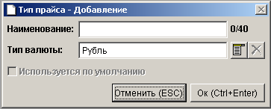
Рис. 40

Опция Используется по умолчанию указывает прайс-лист, цены из которого будут использоваться, в случае отсутствия цен на определенный товар в других прайс-листах.
Для редактирования прайс-листа выберите пункт Редактирование, в контекстном меню, для удаления – Удалить.

2.3.7. Справочник Единицы измерения.

Для того, что бы добавить единицу измерения необходимо открыть справочник клиентов (пункт меню Справочники/ Единицы измерения). На экране появится форма, показанная на Рис. 41
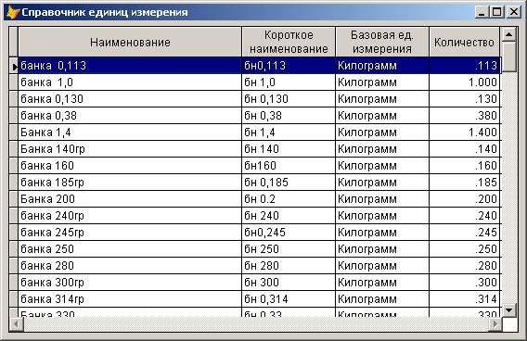
Рис. 41
Для добавления новой единицы измерения сделайте щелчок правой кнопкой мыши на форме и из контекстного меню выберите пункт Добавить.
На экране появится форма, показанная на Рис. 11
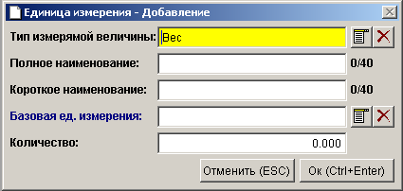
Рис. 42
На форме укажите тип измеряемой величины, полное наименование единицы измерения, короткое наименование единицы измерения.
При товарном учете возникает необходимость производить перемещение, осуществлять приход и расход одного итого же товара по разным единицам измерения. Система позволяет осуществлять такие действия. При этом учет остатков товара производится в одной единице измерения. Для каждого товара такая единица измерения задается в справочнике товаров и называется базовой. Что бы при товарном учете иметь возможность пересчета новой единицы измерения в другую, выберите в списке Базовая ед. измерения ту единицу измерения, в которую необходим пересчет. Укажите коэффициент пересчета, заполнив поле Количество. Например, вы хотите оприходовать товар в бутылках по 0.5 литра. На складе этот товар учитывается в литрах. Тогда необходимо создать новую единицу измерения. Назвать ее, например, бут500. В качестве базовой единицы измерения указать Литр и поставить количество 0.500. Тогда, при приходе товара две бут500 на остатках будет числиться один литр товара.
Для корректировки информации о единице измерения воспользуйтесь пунктом Редактировать контекстного меню.
2.3.8. Справочник Организационная структура.
При помощи данного справочника описывается организационная структура предприятия, на котором работает данная система.
Для того, что добавить новое подразделение необходимо открыть справочник Организационная структура (пункт меню Справочники/ Организационная структура). На экране появится форма, показанная на Рис. 43.
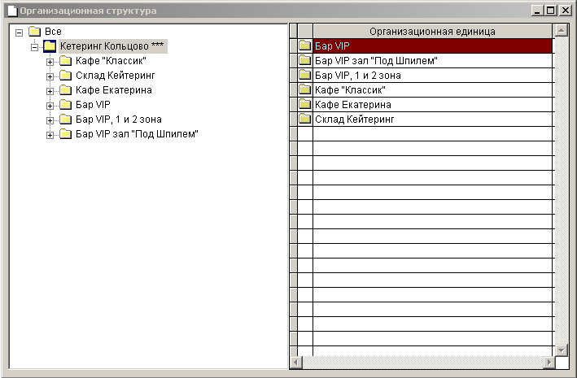
Рис. 43
Для добавления нового подразделения сделайте щелчок правой кнопкой мыши на списке подразделений и в контекстном меню выберите пункт Добавить. На экране появится форма, показанная на Рис. 44. На данной форме укажите тип организационной единицы, наименование организационной единицы, клиента, к которому привязана организационная единица (данная привязка необходима для печати документов и отчетов). Флажок Разрешены операции указывает на возможность работы с данным подразделением. Флажок Место хранения указывает на то, что подразделение участвует в товарном учете. После установки данного флажка можно указать материально-ответственное лицо по данному подразделению и разрешить отрицательные остатки по данному подразделению.
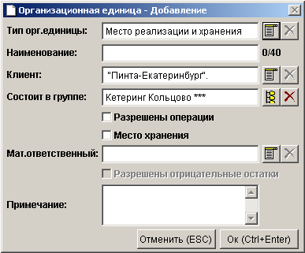
Рис. 44
Из контекстного меню доступны пункты Редактирование (позволяет произвести изменение атрибутов подразделения), Просмотр (просмотр атрибутов подразделения), Удалить (удаление подразделения).

2.3.9. Конфигурирование POS-терминала.

Для создания меню на POS-терминале выберите в главном меню пункт Конфигурация/POS. На экране появится форма, показанная на Рис. 45.
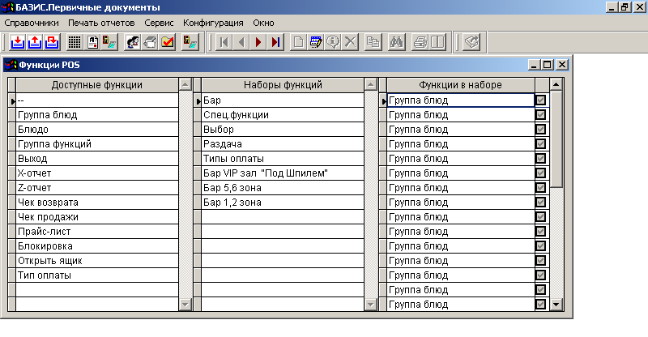
Рис. 45

Для создания нового меню сделайте щелчок правой кнопкой мыши в области Наборы функций, в контекстном меню выберите пункт Добавить. В появившимся окне (Рис. 46) укажите наименование набора функций (меню) и нажмите кнопку Ok.
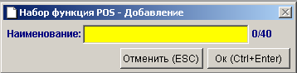
Рис. 46

После добавления нового меню необходимо встать на это меню в области Наборы функций и в контекстном меню (по правой кнопке) выбрать пункт «Редактирование набора функций». На экране появится форма, показанная на Рис. 47.

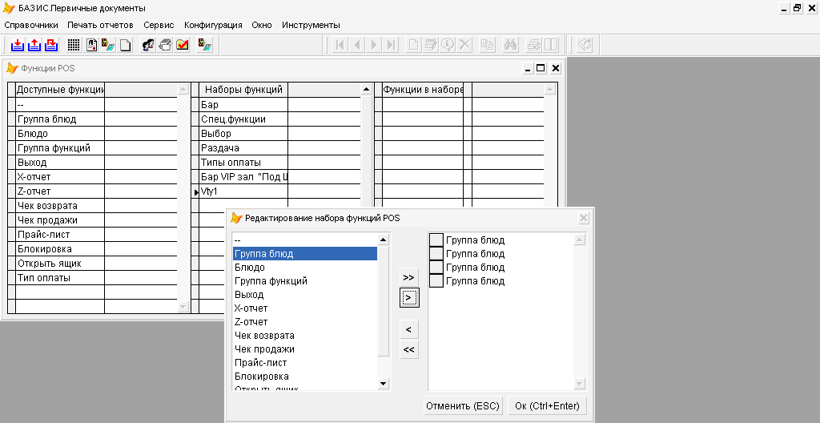
Рис. 47

Здесь необходимо выбрать пункт «Группа блюд» и нажать кнопку со стрелкой добавления в правую область столько раз, сколько кнопок (групп блюд) меню Вы хотите создать.
После этого нажмите кнопку ОК. Добавленные кнопки (группы блюд) появятся в области «Функции в наборе».
Для того, чтобы привязать к определенной кнопке заранее сформированный набор блюд (см. «Справочник Наборы товаров») необходимо встать на эту кнопку (группу блюд) в области «Функции в наборе» и выбрать пункт контекстного меню «Редактировать». На экране появится форма (Рис. 48).

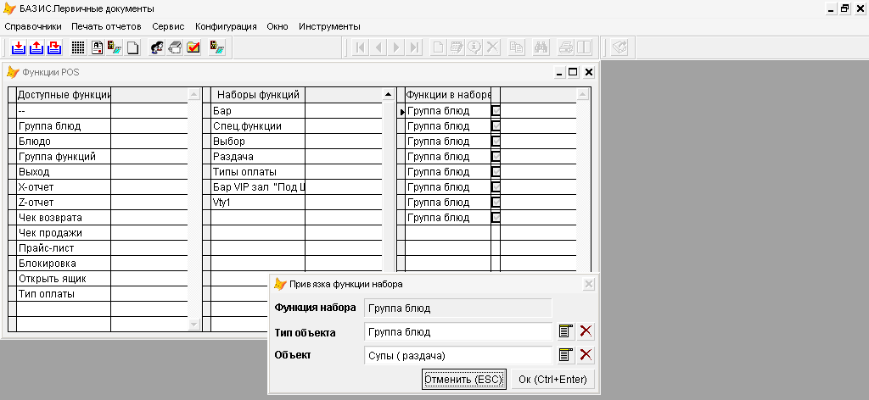

Рис. 48

На этой форме нужно выбрать тип объекта «Группа блюд» и выбрать название набора блюд для данной кнопки. Для создания пустых (резервных) кнопок меню нужно выбрать тип объекта «функция» и выбрать объект «--».
После этого нажать кнопку ОК.
Если Вы при редактировании какого-либо меню добавляли новые кнопки (группы блюд) или удаляли существующие кнопки, то необходимо заново сделать привязку наборов блюд для всех кнопок данного меню.

2.4. Работа с первичными документами

2.4.1. Работа с приходными накладными

Приходные накладные предназначены для приема товара от внешних контрагентов.

Для того чтобы внести в базу приходную накладную запустите систему «Базис». После того, как Вы выполнили вход, нажмите на кнопку , расположенную на Панели инструментов. Откроется окно (Рис. 49), предназначенное для введения приходных накладных.

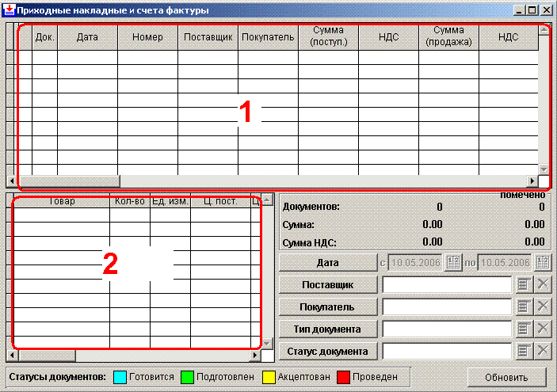
Рис. 49

Область окна №1 предназначена для ввода данных о документе (номер, дата и др.). Область №2 предназначена для добавления поступивших товаров.
- Теперь необходимо открыть форму для заполнения данных о приходной накладной. Для начала выполните одно из действий, перечисленных ниже:
- нажмите кнопку на Панели инструментов;
- два раза щелкните мышью по пустому полю в области №1;
- выберите пункт контекстного меню Добавить.
После этого появится окно выбора типа документа (Рис. 11).

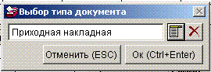
Рис. 50

По умолчанию тип документа – Приходная накладная.
- Нажмите кнопку ОК, после чего откроется форма для заполнения (Рис. 51).
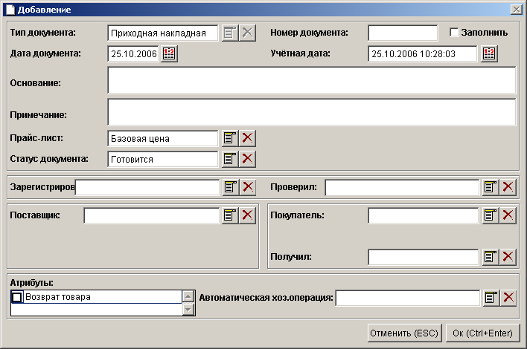
Рис. 51

- Теперь нужно ввести данные.

При вводе данных нужно учитывать, что переход между полями документа выполняется при помощи клавиши Tab (в прямом направлении), либо при помощи сочетаний Shift-Tab (в обратном направлении). Использование этих клавиш является стандартным для Windows систем. Использование клавиши Enter для перехода между полями не рекомендуется.

- Поле Номер документа – вводим номер приходной накладной. В системе предусмотрена возможность автоматического формирования номера документа. Для этого необходимо пометить галочкой поле Заполнить. Для правильного формирования номера необходимо настроить автонумератор, но эта функция входит в обязанности администратора системы.
- Поле Дата документа – вводим дату приходной накладной. По умолчанию стоит текущее число.
- Поле Учетная дата документа – вводим дату и время приходной накладной. По умолчанию стоит текущее число и время. По учетной дате в системе идет учет остатков товара. Указание времени необходимо для правильной последовательности операций с товаром в течение дня.
- Поле Основание – заносим основание создания приходной накладной. Это поле используется только в электронной версии документа.
- Поле Прайс-лист – в данном документе не используется.
- Поле Примечание – заносим любые пометки необходимые сотрудникам, которые работают с приходной накладной. Это поле используется только в электронной версии документа. Содержание поля видно на форме ввода накладных.
- Поле Статус документа – по умолчанию в данном поле стоит статус «Готовится». Документ в этом статусе не влияет на товарный учет товара. В другие статусы зав. производством приходную накладную переводить не может. Текущий статус документа можно определить при помощи легенды, которая размещена в нижней части формы предназначенной для работы с приходными накладными (Рис. 52)
Рис. 52
- Поле Зарегистрировал – выбираем фамилию человека, который добавил приходную накладную в базу.
- Поле Проверил – выбираем фамилию человека, который проверил правильность занесения приходной накладной в базу.
- Поле Поставщик – выбираем внешнего контрагента, от которого пришла накладная.
- Поле Покупатель – выбираем подразделение, на которое была выписана накладная.
- Поле Получил – ставим фамилию человека, который принял поступивший товар.
- Поле Атрибуты – если приходная накладная явилась следствием возврата товара проданного через кассу, то в данном поле необходимо поставить пометку Возврат товара.
- После того, как Вы заполнили поля, перечисленные выше, нажмите кнопку ОК.

«Шапка» документа готова. Дальше необходимо ввести поступивший товар. Для этого:
- В области №2 дважды щелкните мышью по пустой строке. Откроется окно, показанное на Рис. 53
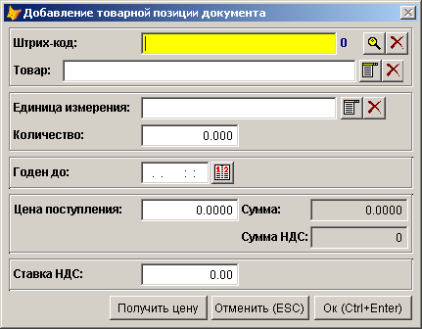
Рис. 53

- Заполните данные о поступившем товаре.
- Поле Штрих-код – предназначено для поиска товара по штрих-коду. Для поиска товара в данное поле необходимо ввести штрих-код товара нажать клавишу Enter либо на кнопку расположенную рядом с полем. Если товар с данным штрих-кодом будет обнаружен, то автоматически заполнятся поля Товар и Единица измерения.
- Поле Товар – указываем товар, который необходимо занести в накладную. Для этого необходимо нажать на кнопку расположенную рядом с полем. В появившемся списке выбрать нужный товар (более подробно работу с элементами управления см. в разделе «Работа с элементами управления»). Если нужного товара в списке нет, то необходимо добавить товар через справочник товаров, либо воспользоваться формой быстрого добавления товара. Для этого на списке товаров необходимо сделать щелчок правой кнопкой мыши и в контекстном меню выбрать пункт Добавить (Рис. 54)

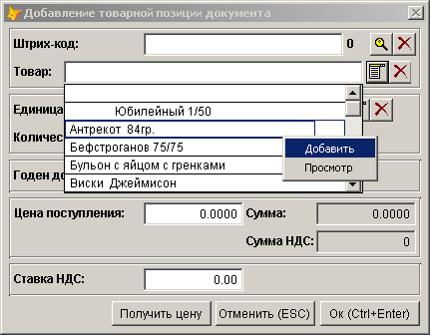
Рис. 54

В появившемся окне (Рис. 55) необходимо ввести необходимые атрибуты товара.
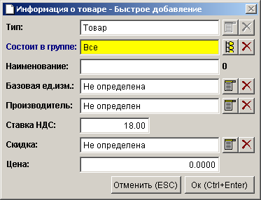
Рис. 55

Более подробно о заполнении полей данной формы см. в разделе Справочник Товары.
- Поле Количество – вводим количество поступившего товара.
- Поле Единица измерения – указываем единицу измерения товара. При выборе наименования товара автоматически проставляется та единица измерения, которая была указана при заведении товара в справочник (т.е. базовая единица измерения). Если будет указана другая единица измерения, то необходимо, что бы данная единица измерения зависела от базовой единицы измерения.
- Поле Годен до – заполняется, если данный товар имеет ограниченный срок хранения.
- Поле Цена поступления – вводим цену за единицу поступившего товара.
- Поле Цена продажи – ставим цену, по которой планируется продавать товар. Данное поле необязательно для заполнения.
- Поле Ставка НДС – указываем ставку НДС.
- Нажмите кнопку ОК. Товар будет добавлен в приходную накладную.
Если в одной накладной несколько видов товаров, то повторите шаги с 5 по 7, после этого приходная накладная будет полностью сформирована.

Редактирование заголовка приходной накладной осуществляется следующим образом. В списке приходных накладных необходимо выбрать накладную и щелкнуть на ней два раза, либо выбрать через контекстное меню пункт Редактировать, либо нажать на кнопку на панели инструментов.

Приходную накладную можно скопировать. Для этого выберите накладную, щелкните правой кнопкой мыши и в контекстном меню выберите пункт Скопировать. На экране появиться окно, показанное на Рис. 56. В этом окне укажите тип документа, в который необходимо скопировать приходную накладную.
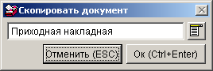
Рис. 56

Нажмите кнопку Ok. С новым документом можно работать через соответствующую этому документу экранную форму. Например, новая приходная накладная будет доступна через экранную форму приходных накладных. Для этого необходимо переместиться в самый конец списка приходных накладных.

Для получения печатной формы приходной накладной выбрать через контекстное меню пункт Подготовить документ, либо нажать на кнопку на панели инструментов. На экране появиться окно, показанное на Рис. 57. В этом окне укажите печатную форму, вид печати (предварительный просмотр или принтер). Если выбрана печать на принтер, то укажите принтер, на который необходимо направить документ. В этом же окне можно указать, какие страницы необходимо распечатать и количество копий накладной.

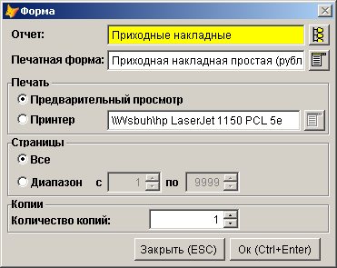
Рис. 57

После того, как необходимые параметры печати заданы, нажмите кнопку Ok.

Для ускорения работы с приходными накладными необходимо пользоваться блоком фильтров, который расположен в нижнем правом углу формы работы с накладными (Рис. 58).
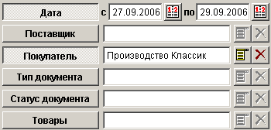
Рис. 58

Если Вы работаете с текущими документами, то необходимо ограничить выбор документов периодом дат с текущего дня до текущего дня минус один - два дня. Необходимо указать подразделение, с которым вы желаете работать.
Для отбора документов, которые содержат определенный товар(товары), необходимо воспользоваться фильтром Товары. Для этого активируйте фильтр, в выпадающем списке укажите нужные товары. Нажмите кнопку обновить. В результате на экране появятся только те приходные накладные, которые содержат данный товар.

2.4.2. Работа c расходными накладными

Расходные накладные предназначены для отпуска товара внешним контрагентам.

Работа с расходными накладными во многом аналогична работе с приходными накладными.
Для создания расходных накладных нажмите на кнопку на панели инструментов. После этого выполните действия, описанные в пп 1-7 предыдущего раздела. Разница заключается в заполнении «шапки» документа (Рис. 59).
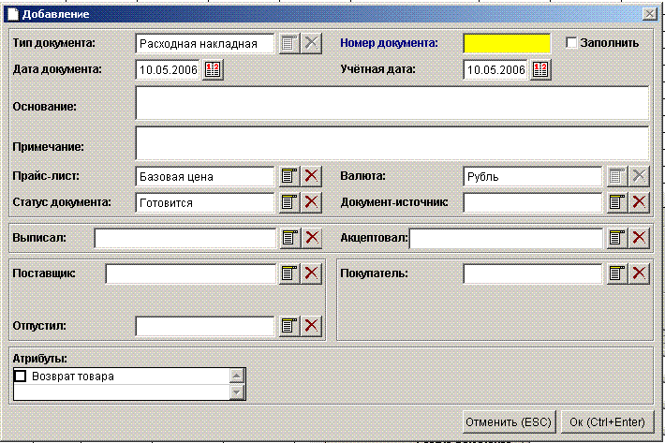
Рис. 59
- Поле Выписал – вводим фамилию человека, который выписывает накладную.
- Поле Поставщик – ставим подразделение, которое отгружает товар.
- Поле Акцептовал – выбираем фамилию человека, ответственного за отгрузку товара.
- Поле Покупатель – вводим контрагента, которому отгружаем товар.

2.4.2.1. Создание расходных накладных по итогам продаж

Для того чтобы создать накладную по чековой ленте:
- нажмите кнопку , расположенную на Панели инструментов;
- нажмите кнопку Обновить;
- правой кнопкой мыши вызовите контекстное меню и выберите пункт Создание накладной по результатам продаж, либо нажмите кнопку , расположенную на Панели инструментов (Рис. 60).
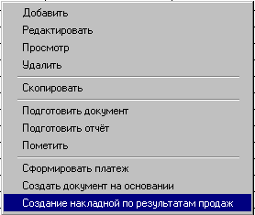
Рис. 60
- После этого откроется форма, показанная на Рис. 61
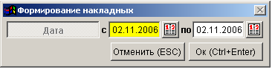
Рис. 61
и Вам будет предложено выбрать период, за который нужно создать накладные. Введите нужную дату и нажмите кнопку ОК.
Накладная создана, ее Вы можете увидеть в последней строке. Откройте накладную. Проставьте номер накладной. Проверьте и, при необходимости, измените необходимые атрибуты заголовка накладной (дату, учетную дату и время и т.д.).
Получение печатной формы расходной накладной аналогично печати приходной накладной.

2.4.3. Работа с внутренними накладными

Внутренние накладные предназначены для перемещения товара внутри организации.

Работа с внутренними накладными во многом аналогична работе с приходными накладными.

Для добавления внутренних накладных нажмите кнопку на Панели инструментов. Выполните действия, описанные в пп 1-7 раздела 2.3.2. Разница заключается в заполнении «шапки» документа (Рис. 62).
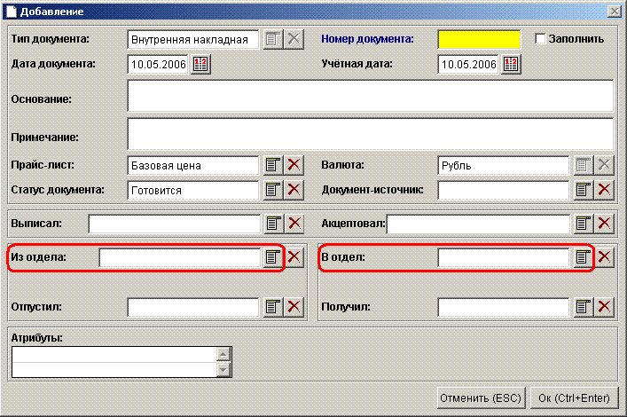
Рис. 62

- Поле Выписал – вводим фамилию человека, который выписывает накладную.
- Поле Акцептовал – выбираем фамилию человека, ответственного за отгрузку товара.
- Поле Из отдела – вводим подразделение, с которого отгружаем товар.
- Поле В отдел – вводим подразделение, которому отгружаем товар.
- Поле Отпустил – вводим фамилию человека, который отпустил товар.
- Поле Получил – вводим фамилию человека, который получил товар.
Внутренняя накладная может сформироваться автоматически при создании акта производства из расходной накладной (более подробно см. п. 2.4.4). После автоматического создания внутренней накладной необходимо откорректировать атрибуты накладной. Для этого откройте накладную как описано выше и внесите необходимые изменения.
Получение печатной формы внутренней накладной аналогично печати приходной накладной.

2.4.4. Акты производства
Для того чтобы произвести списание ингредиентов, которые были использованы для приготовления блюд, необходимо создать акт производства.
Вручную создание акта производства происходит так же, как и создание любого другого документа в системе «Базис». Откройте форму актов производства, нажав на кнопку на панели инструментов. Добавьте акт производства, нажав на кнопку на Панели инструментов. На экране появится форма, показанная на Рис. 63.
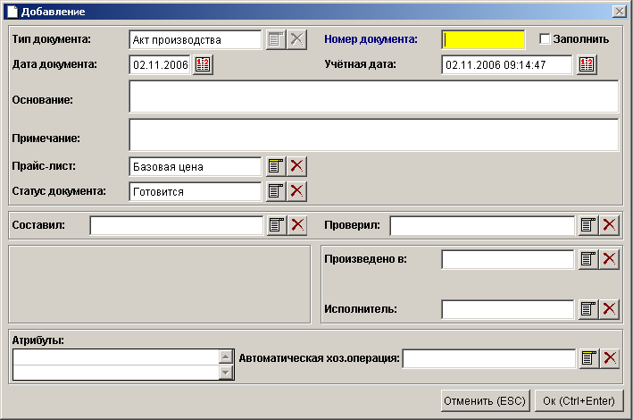
Рис. 63

Заполните поля шапки документа. Назначение полей аналогично полям в шапке выше описанных документов. Исключение составляют:
- Поле Составил – вводим фамилию человека, который составил акт производства.
- Поле Проверил – выбираем фамилию человека, проверившего акт производства.
- Поле Произведено в – выбираем подразделение, для которого составлен акт производства.

Но это хоть и нетрудно, отнимает большое количество времени. Разработчики облегчили задачу, реализовав возможность копирования акта производства из расходной накладной.
Итак:
- Откройте окно расходных накладных, нажав на кнопку ;
- Выберите накладную, по которой Вы хотите сформировать акт производства, щелкнув по ней мышью;
- В контекстном меню выберите пункт Скопировать либо Создать документ на основании;
- После этого Вам будет предложено выбрать документ, который Вы хотите создать на основании расходной накладной. В данном случае это будет акт производства.
- Нажмите на кнопку ОК.

В зависимости от настроек системы в результате данной операции возможно формирование нескольких документов. Если не настроена возможность разнесения блюд по точкам производства, то будет сформирован один акт производства по подразделению, на которое поставлена расходная накладная, на основании которой формировался акт производства. Если настроена возможность разнесения блюд по точкам производства, то будет сформировано несколько актов производства и внутренние накладные для перемещения блюд между подразделениями. Например, подразделение A при продажах использует продукцию подразделения Б. Тогда, при копировании расходной накладной по подразделению А будет сформирован акт производства на собственную продукцию подразделения А, акт производства по подразделению Б на собственную продукцию, которую использовало подразделение А при продажах. Так же будет сформирована внутренняя накладная на перемещение собственной продукции подразделения Б в подразделение А.
Возможность разнесения блюда настраивается в справочнике товаров на форме редактирования атрибутов товара, вкладка Действия.
Акт производства сформирован. Чтобы увидеть его, необходимо зайти в базу актов производства (кнопка на Панели инструментов) и нажать на кнопку Обновить. Только что сформированный акт будет расположен в конце всех записей, куда Вы можете переместиться с помощью полосы прокрутки либо клавиши клавиатуры End. Откройте акт производства. Проставьте номер акта. Проверьте и, при необходимости, измените необходимые атрибуты заголовка акта (дату, учетную дату и время и т.д.).
Получение печатной формы акта производства аналогично печати приходной накладной.
С формы актов производства можно произвести печать калькуляционных карт. Если выбрать акт производства и нажать кнопку на панели инструментов либо через контекстное меню выберите пункт Подготовить отчет. На экране появится форма, показанная на Рис. 64
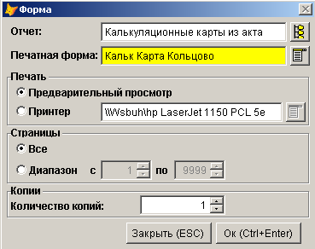
Рис. 64

Нажмите кнопку Ok. В отчете будут показаны калькуляции на блюда, которые содержатся в выбранном акте производства. Себестоимость блюда будет показана исходя из цен фактически списанных данным актом товаров.
Более подробно о печати отчетов см. Инструкцию «Базис.Первичные документы Печать отчетов».

Списание ингредиентов
После того, как Вы создали акт производства, необходимо разложить блюда на ингредиенты, как раз в этом случае можно будет узнать, сколько продуктов было затрачено на изготовление проданных блюд. Также будет произведено списание затраченных продуктов со склада.
- Щелчком мыши выберите акт производства, который только что был создан.
- Выберите пункт контекстного меню Формирование акта производства по блюдам.
Теперь вы видите, что в окне, где расположены блюда, появились их составляющие со знаком «минус». Это означает, что при списании товаров со склада (отсюда и отрицательное значение), появляются блюда (положительное значение).
Если у Вас в расходной накладной есть блюда, на приготовление которого идет полуфабрикат (т.е. блюдо, состоящее еще из какого-либо блюда), то необходимо разложить акт производства еще раз. После этого произойдет окончательное списание товаров (продуктов) со склада.
Возможно, что в акте производства еще содержатся блюда-полуфабрикаты. Для списания ингредиентов этих блюд необходимо сформировать еще один акт производства. Для этого скопируйте только что полученный акт производства. При копировании Вам будет задан вопрос: «Выбирать только полуфабрикаты (без блюд)? ». Ответьте утвердительно и получите акт производства, содержащий блюда-полуфабрикаты. Обработайте полученный акт, как описано выше.
При акцептовании акта производства автоматически производится расчет себестоимости блюд, которые содержатся в акте, на основании стоимости списанных ингредиентов.

2.5. Работа с кассовыми документами
Данный модуль программы «Базис» предназначен для работы с приходными и расходными кассовыми ордерами. Вы можете добавлять, редактировать и удалять их.

2.5.1. Работа с приходными ордерами

Для того чтобы внести в базу приходный ордер запустите систему «Базис». После того, как Вы выполнили вход, нажмите на кнопку , расположенную на Панели инструментов. Откроется окно (Рис. 65), предназначенное для просмотра всех кассовых документов.

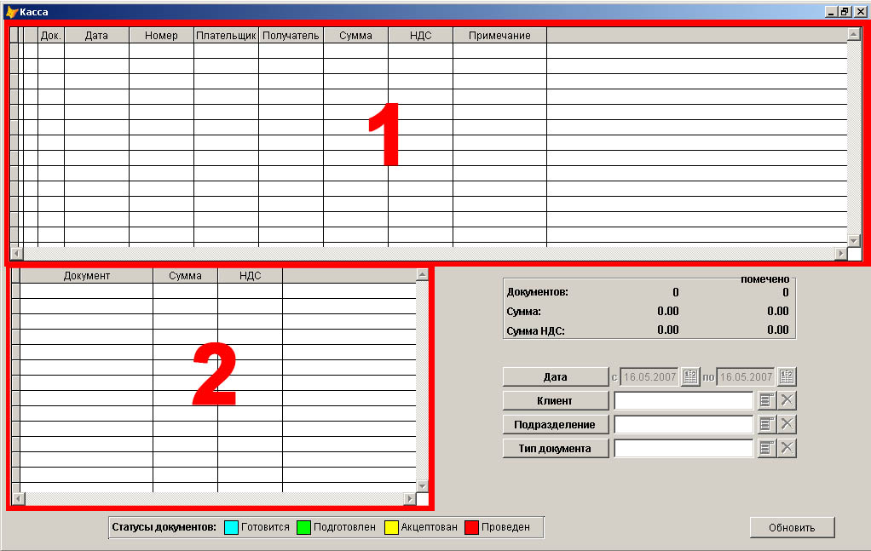
Рис. 65

Область окна №1 предназначена для ввода данных о документе (номер, дата и др.). Область №2 предназначена для ввода суммовых позиций документа.
Теперь необходимо открыть форму для заполнения данных о приходном ордере. Для начала выполните одно из действий, перечисленных ниже:
- нажмите кнопку на Панели инструментов;
- два раза щелкните мышью по пустому полю в области №1;
- выберите пункт контекстного меню Добавить.
После этого появится окно выбора типа документа (Рис. 66).

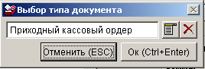
Рис. 66

По умолчанию тип документа – Приходный кассовый ордер.
Нажмите кнопку ОК, после чего откроется форма для заполнения (Рис. 51).
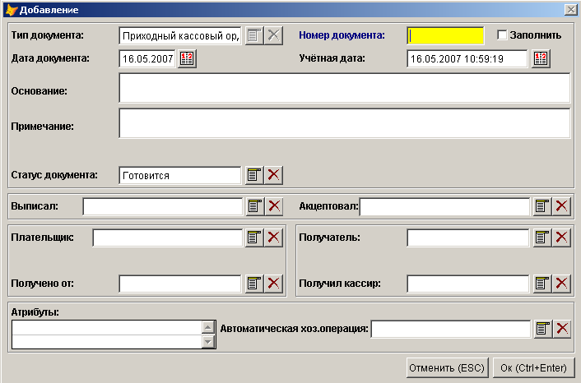
Рис. 67

Теперь нужно ввести данные.

При вводе данных нужно учитывать, что переход между полями документа выполняется при помощи клавиши Tab (в прямом направлении), либо при помощи сочетаний Shift-Tab (в обратном направлении). Использование этих клавиш является стандартным для Windows систем. Использование клавиши Enter для перехода между полями не рекомендуется.

- Поле Номер документа – вводим номер приходного ордера. В системе предусмотрена возможность автоматического формирования номера документа. Для этого необходимо пометить галочкой поле Заполнить. Для правильного формирования номера необходимо настроить автонумератор, но эта функция входит в обязанности администратора системы.
- Поле Дата документа – вводим дату приходного ордера. По умолчанию стоит текущее число.
- Поле Учетная дата документа – вводим дату и время приходного ордера. По умолчанию стоит текущее число и время.
- Поле Основание – заносим основание создания приходного ордера. Это поле используется только в электронной версии документа.
- Поле Примечание – заносим любые пометки необходимые сотрудникам, которые работают с приходным ордером. Это поле используется только в электронной версии документа.
- Поле Статус документа – по умолчанию в данном поле стоит статус «Готовится». Текущий статус документа можно определить при помощи легенды, которая размещена в нижней части формы предназначенной для работы с ордерами (Рис. 68)
Рис. 68
- Поле Выписал – выбираем фамилию человека, который добавил приходный ордер в базу.
- Поле Акцептовал – выбираем фамилию человека, который акцептовал приходный ордер в базу.
- Поле Плательщик – выбираем внешнего контрагента, от которого получаем деньги.
- Поле Получатель – выбираем подразделение, на которое приходуются деньги.
- Поле Получил – ставим фамилию человека, который принял поступившие деньги.
После того, как Вы заполнили поля, перечисленные выше, нажмите кнопку ОК.

«Шапка» документа готова. Дальше необходимо ввести суммовую позицию документа. Для этого: в области №2 дважды щелкните мышью по пустой строке, либо воспользуйтесь контекстным меню «добавить». Откроется окно, показанное на Рис. 69
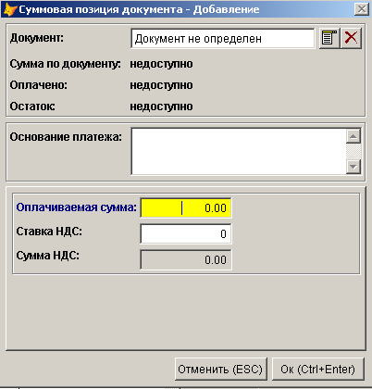
Рис. 69

Заполните данные о суммовой позиции документа.
- Поле Документ – выбирается документ, на основании которого поступила соответствующая сумма.
- Поле Основание платежа –информация об основании для платежа.

- Поле Оплачиваемая сумма – вводим оплачиваемую сумму.
- Поле Ставка НДС – указываем ставку НДС.
- Поле Сумма НДС – рассчитывается автоматически сумма НДС после ввода ставки НДС.
Нажмите кнопку ОК.

Редактирование заголовка приходного ордера осуществляется следующим образом. В списке приходных ордеров необходимо выбрать ордер и щелкнуть на нему два раза, либо выбрать через контекстное меню пункт Редактировать, либо нажать на кнопку на панели инструментов.

Приходный ордер можно скопировать. Для этого выберите ордер, щелкните правой кнопкой мыши и в контекстном меню выберите пункт Скопировать. На экране появиться окно, показанное на Рис. 70. В этом окне укажите тип документа, в который необходимо скопировать приходный ордер.
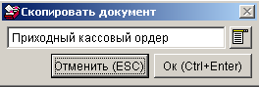
Рис. 70

Нажмите кнопку Ok. С новым документом можно работать через соответствующую этому документу экранную форму. Например, новый приходный ордер будет доступен через экранную форму приходных ордеров. Для этого необходимо переместиться в самый конец списка приходных ордеров.

Для получения печатной формы ордера выбрать через контекстное меню пункт Подготовить документ, либо нажать на кнопку на панели инструментов. На экране появиться окно, показанное на Рис. 71. В этом окне укажите печатную форму, вид печати (предварительный просмотр или принтер). Если выбрана печать на принтер, то укажите принтер, на который необходимо направить документ. В этом же окне можно указать, какие страницы необходимо распечатать и количество копий ордера.

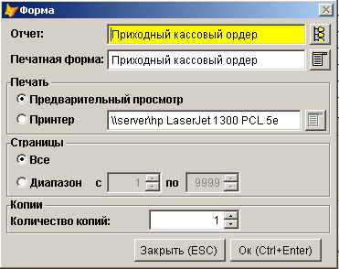
Рис. 71

После того, как необходимые параметры печати заданы, нажмите кнопку Ok. Если была выбрана опция «предварительный просмотр», то на экране отобразиться печатная форма приходного ордера (рис. 72).
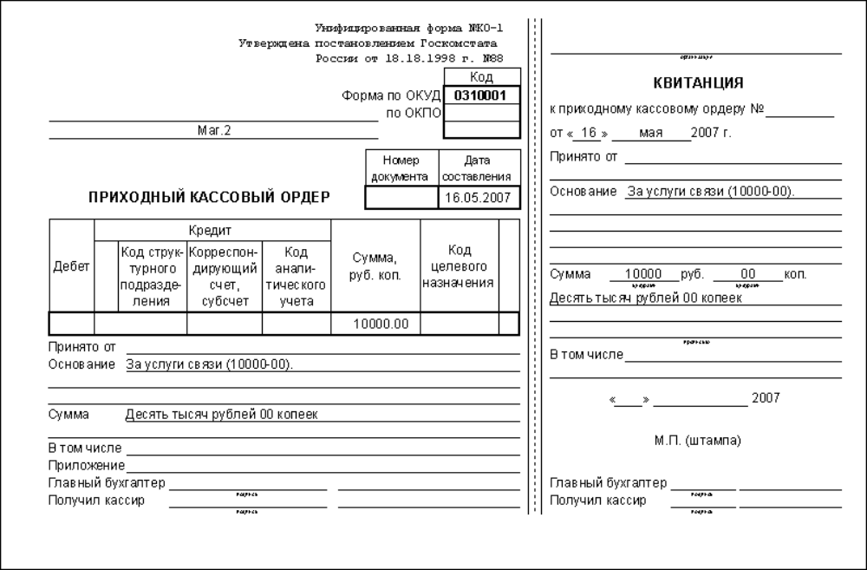
Рис. 72

Для ускорения работы с кассовыми документами необходимо пользоваться блоком фильтров, который расположен в нижнем правом углу формы работы с ордерами (Рис. 58).
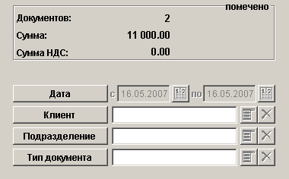
Рис. 73

Если Вы работаете с текущими документами, то необходимо ограничить выбор документов периодом дат с текущего дня до текущего дня минус один - два дня. Необходимо указать подразделение, с которым вы желаете работать.
Для отбора документов, которые содержат определенный тип документов, необходимо воспользоваться фильтром Тип документа. Для этого активируйте фильтр, в выпадающем списке укажите нужные элементы. Нажмите кнопку обновить. В результате на экране появятся только те документы, которые соответствуют выбранному типу.

2.5.2. Работа c расходными ордерами

Расходные ордера предназначены для документирования расхода денег, наличных выплат из кассы.
Теперь необходимо открыть форму для заполнения данных о расходном ордере. Для начала выполните одно из действий, перечисленных ниже:
- нажмите кнопку на Панели инструментов;
- два раза щелкните мышью по пустому полю в области №1;
- выберите пункт контекстного меню Добавить.
После этого появится окно выбора типа документа (Рис. 74).
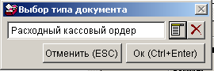
Рис. 74
Работа с расходными ордерами во многом аналогична работе с приходными ордерами. Разница заключается в заполнении «шапки» документа (Рис. 75).
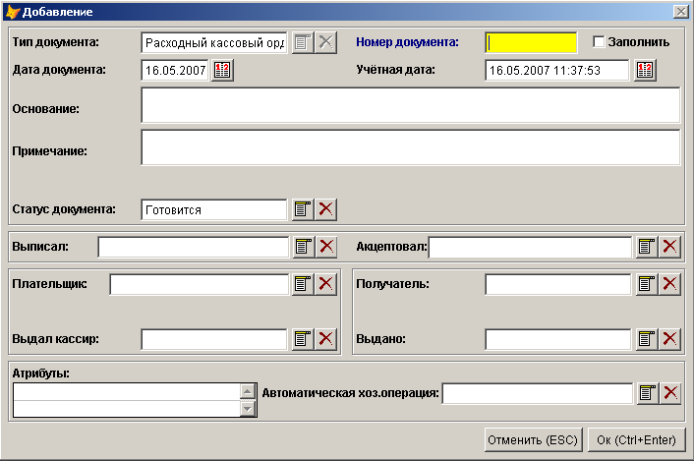
Рис. 75
- Поле Выписал – вводим фамилию человека, который выписывает ордер.
- Поле Плательщик – ставим подразделение, которое осуществляет выплату.
- Поле Акцептовал – выбираем фамилию человека, ответственного за выплату денег.
- Поле Получатель – вводим контрагента, которому выплачивают деньги.
В остальном, работа с расходными кассовыми ордерами аналогична работе с приходными кассовыми ордерами.

2.6. Работа с банковскими документами

2.6.1. Работа с платежными поручениями

Платежные поручения предназначены для документирования безналичной оплаты.

Для того чтобы внести в базу платежное поручение запустите систему «Базис». После того, как Вы выполнили вход, нажмите на кнопку , расположенную на Панели инструментов. Откроется окно (Рис. 76), предназначенное для введения платежных поручений.

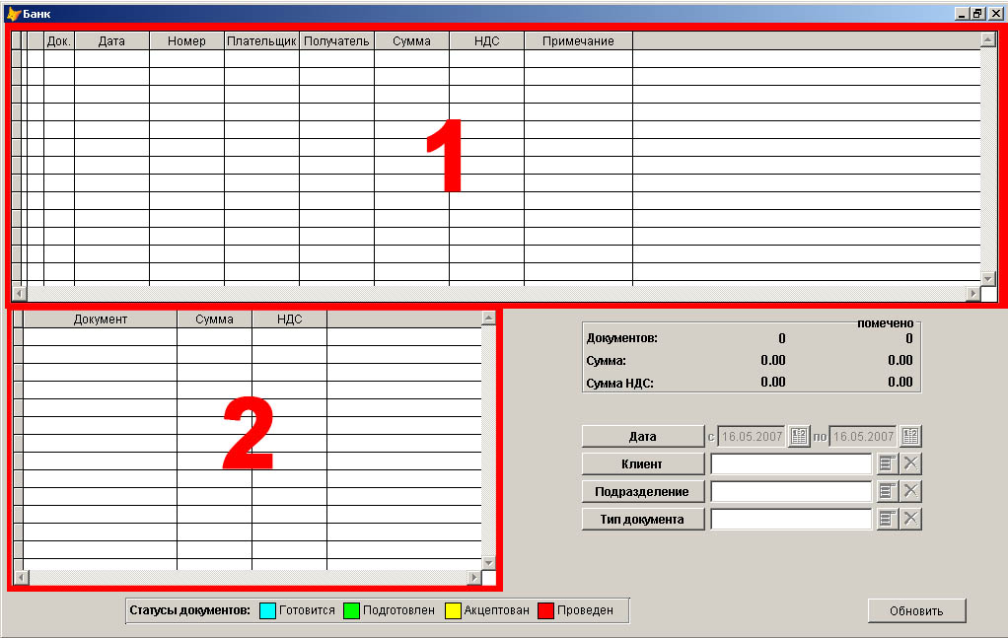
Рис. 76

Область окна №1 предназначена для ввода данных о документе (номер, дата и др.). Область №2 предназначена для суммовых позиций документа.
Теперь необходимо открыть форму для заполнения данных о платежном поручении. Для начала выполните одно из действий, перечисленных ниже:
- нажмите кнопку на Панели инструментов;
- два раза щелкните мышью по пустому полю в области №1;
- выберите пункт контекстного меню Добавить.
После этого появится окно выбора типа документа (Рис. 77).

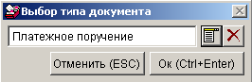
Рис. 77

Выбираем тип документа – Платежное поручение.
Нажмите кнопку ОК, после чего откроется форма для заполнения (Рис. 78)
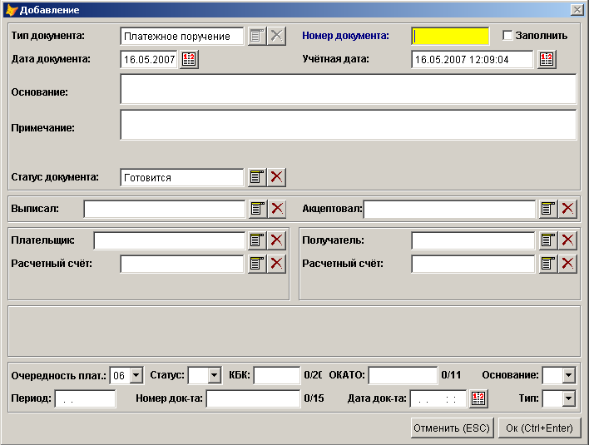
Рис.78

Теперь нужно ввести данные.

При вводе данных нужно учитывать, что переход между полями документа выполняется при помощи клавиши Tab (в прямом направлении), либо при помощи сочетаний Shift-Tab (в обратном направлении). Использование этих клавиш является стандартным для Windows систем. Использование клавиши Enter для перехода между полями не рекомендуется.

- Поле Номер документа – вводим номер платежного поручения. В системе предусмотрена возможность автоматического формирования номера документа. Для этого необходимо пометить галочкой поле Заполнить. Для правильного формирования номера необходимо настроить автонумератор, но эта функция входит в обязанности администратора системы.
- Поле Дата документа – вводим дату платежного поручения. По умолчанию стоит текущее число.
- Поле Учетная дата документа – вводим дату и время платежного поручения. По умолчанию стоит текущее число и время.
- Поле Основание – заносим основание создания платежного поручения. Это поле используется только в электронной версии документа.
- Поле Примечание – заносим любые пометки необходимые сотрудникам, которые работают с платежным поручением. Это поле используется только в электронной версии документа.
- Поле Статус документа – по умолчанию в данном поле стоит статус «Готовится». Текущий статус документа можно определить при помощи легенды, которая размещена в нижней части формы предназначенной для работы с платежными поручениями (Рис. 79)
Рис.79
- Поле Выписал – выбираем фамилию человека, который добавил платежное поручение в базу.
- Поле Акцептовал – выбираем фамилию человека, который акцептовал платежное поручение.
- Поле Плательщик – выбираем подразделение, которое осуществляет платеж.
- Поле Получатель – выбираем внешнего контрагента, которому направляются деньги.
- Поле Получил – ставим фамилию человека, который принял поступивший платеж.
- Поле Расчетный счет – указывается расчетный счет контрагент.

После того, как Вы заполнили поля, перечисленные выше, нажмите кнопку ОК.

«Шапка» документа готова. Дальше необходимо ввести суммовую позицию документа. Для этого: в области №2 дважды щелкните мышью по пустой строке. Откроется окно, показанное на Рис. 80
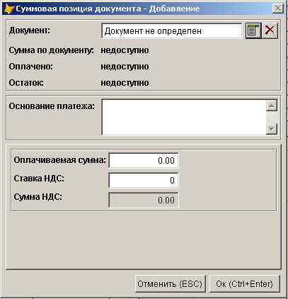
Рис. 80

Заполните данные о суммовой позиции документа.
- Поле Документ – выбирается документ, на основании которого осуществился платеж.
- Поле Основание платежа –информация об основании для платежа.

- Поле Оплачиваемая сумма – вводим оплачиваемую сумму.
- Поле Ставка НДС – указываем ставку НДС.
- Поле Сумма НДС – рассчитывается автоматически после ввода ставки НДС .
Нажмите кнопку ОК.

Редактирование заголовка платежного поручения осуществляется следующим образом. В списке платежных поручений необходимо выбрать ордер и щелкнуть на нему два раза, либо выбрать через контекстное меню пункт Редактировать, либо нажать на кнопку на панели инструментов.

Платежное поручение можно скопировать. Для этого выберите поручение, щелкните правой кнопкой мыши и в контекстном меню выберите пункт Скопировать. На экране появиться окно, показанное на Рис. 81. В этом окне укажите тип документа, в который необходимо скопировать платежное поручение.
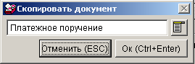
Рис. 81

Нажмите кнопку Ok. С новым документом можно работать через соответствующую этому документу экранную форму. Например, новое платежное поручение будет доступно через экранную форму платежных поручений. Для этого необходимо переместиться в самый конец списка платежных поручений.

Для получения печатной формы платежного поручения необходимо выбрать через контекстное меню пункт Подготовить документ, либо нажать на кнопку на панели инструментов. На экране появиться окно, показанное на Рис. 82. В этом окне укажите печатную форму, вид печати (предварительный просмотр или принтер). Если выбрана печать на принтер, то укажите принтер, на который необходимо направить документ. В этом же окне можно указать, какие страницы необходимо распечатать и количество копий поручения.

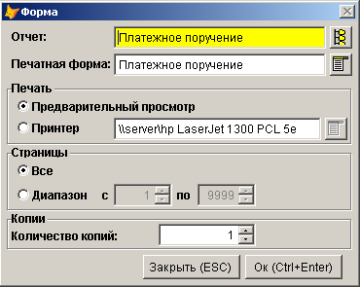
Рис. 82

После того, как необходимые параметры печати заданы, нажмите кнопку Ok.

Для ускорения работы с банковскими документами необходимо пользоваться блоком фильтров, который расположен в нижнем правом углу формы работы с ордерами (Рис. 83).
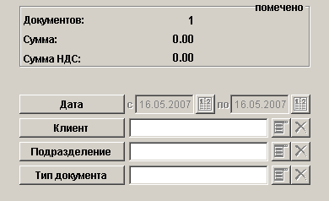
Рис. 83

Если Вы работаете с текущими документами, то необходимо ограничить выбор документов периодом дат с текущего дня до текущего дня минус один - два дня. Необходимо указать подразделение, с которым вы желаете работать.
Для отбора документов, которые содержат определенный тип документов, необходимо воспользоваться фильтром Тип документа. Для этого активируйте фильтр, в выпадающем списке укажите нужные товары. Нажмите кнопку обновить. В результате на экране появятся только те приходные накладные, которые содержат данный товар.

2.6.2. Работа c платежными требованиями

Платежные требования предназначены для документирования получения денег по безналичному расчету.
Для создания платежных требований нажмите на кнопку на панели инструментов.
Теперь необходимо открыть форму для заполнения данных о платежном требовании. Для начала выполните одно из действий, перечисленных ниже:
- нажмите кнопку на Панели инструментов;
- два раза щелкните мышью по пустому полю в области №1;
- выберите пункт контекстного меню Добавить.
После этого появится окно выбора типа документа (Рис. 84).

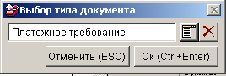
Рис. 84

Выбираем тип документа – Платежное требование.

Работа с платежными требованиями во многом аналогична работе с платежными поручениями. Разница заключается в заполнении «шапки» документа (Рис. 85).
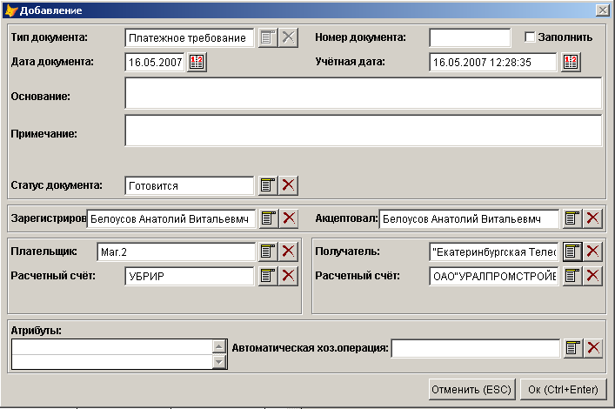
Рис. 85
- Поле Зарегистрировал – вводим фамилию человека, который зарегистрировал платежное требование.
- Поле Плательщик – вводим контрагента, который производит безналичный платеж.
- Поле Акцептовал – выбираем фамилию человека, ответственного за акцептование.
- Поле Получатель – ставим подразделение, которое получает безналичный платеж.
- Поле Расчетный счет – указываются расчетные счета плательщика и получателя.
В остальном, работа с платежными требованиями аналогична работа с платежными поручениями.

2.7. Калькуляция

2.7.1. Просмотр калькуляции
Перейдите в рабочую область калькуляционных карт (кнопка на панели инструментов) и нажмите кнопку Обновить.
На экране появится форма, показанная на Рис. 86.
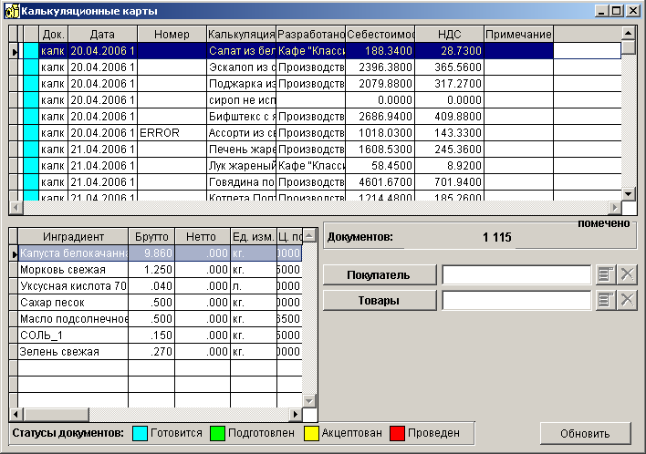
Рис. 86

Выберите нужную калькуляцию. Выберите через контекстное меню пункт Просмотр, либо нажать на кнопку на панели инструментов.

2.7.2. Работа с калькуляционной картой

Для работы с калькуляционной картой блюда необходимо создать блюдо. Это действие производится через справочник товаров.
Перейдите в рабочую область калькуляционных карт (кнопка на панели инструментов) и нажмите кнопку Обновить.
На экране появится форма, показанная на Рис.87.
Рис. 87
Выберите нужную калькуляцию. Выберите через контекстное меню пункт Редактировать, либо нажать на кнопку на панели инструментов. На экране появится форма показанная на Рис.88
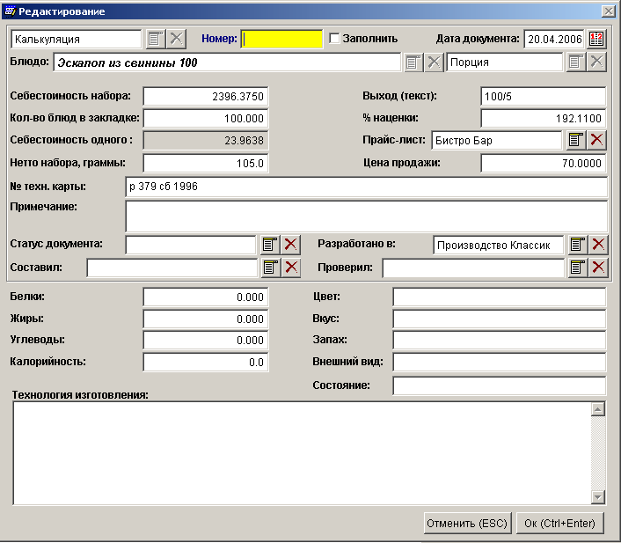
Рис. 88

Заполните поля Номер калькуляции, Дата документа, Разработано в:.
Добавьте ингредиенты в калькуляцию.
Добавление ингредиентов в калькуляцию аналогично добавлению товарных позиций в накладную.
1. Щелкните мышью по названию блюда, которое только что добавили.
Вы увидите, что окно, расположенное в нижнем левом углу не содержит записей. Именно это окно предназначено для заведения продуктов, необходимых для приготовления блюд.
2. Итак, дважды щелкните мышью по пустому полю. Откроется окно, показанное на Рис.89.
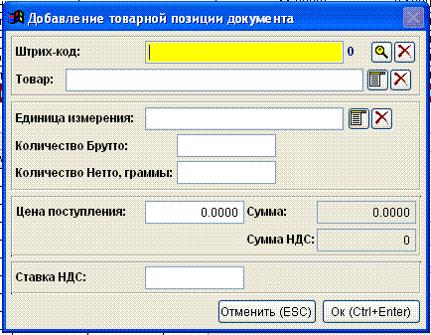
Рис. 89

3. Теперь необходимо заполнить поля.
- Поле Товар – выбираем продукт, необходимый для приготовления блюда.
- Поле Единица измерения – проставляется автоматически (значение берется из справочника товаров).
- Поле Количество Брутто, граммы – вводится количество добавляемого продукта в граммах.
- Поле Цена поступления – цена поступления продукта за единицу измерения, указанную в поле Единица измерения. *Проставляется автоматически, если в базу данных программы были заведены приходные накладные.
4. После того, как Вы заполните все поля, нажмите кнопку ОК.

Для добавления остальных продуктов повторите действия с 2. по 4.

Вернитесь к редактированию заголовка калькуляции.
Заполните поля калькуляции. При установке прайс-листа и цены будет задаваться вопрос об изменении цены на блюдо по выбранному прайс-листу.

2.7.3. Печать калькуляционной карточки
1. Щелкните мышью по названию блюда, калькуляционную карту которого Вы хотите распечатать (при этом строка должна стать синего цвета (Рис. 90).
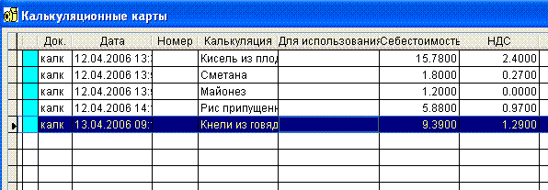
Рис. 90

2. Нажмите на кнопку , расположенную на панели инструментов, откроется окно печати, показанное на Рис. 91
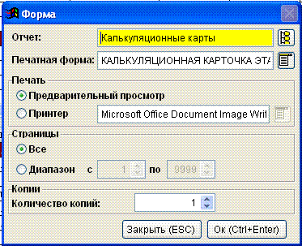
Рис. 91

3. Задайте необходимые параметры:
- выберите принтер;
- укажите количество копий.
4. Нажмите кнопку ОК.

2.8. Инвентаризация

2.8.1. Работа с инвентаризационными документами.
Перейдите в рабочую область инвентаризационных документов (кнопка на панели инструментов) и нажмите кнопку Обновить.
На экране появится форма, показанная на Рис. 92.
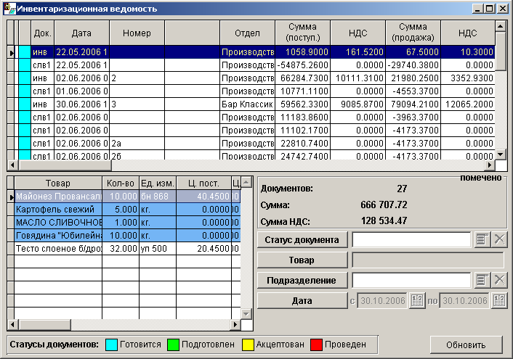
Рис. 92

Для добавления инвентаризационной ведомости либо нажмите кнопку на Панели инструментов, либо два раза щелкните мышью по пустому полю в области заголовков документов, либо выберите пункт контекстного меню Добавить. В появившейся форме выбора типа документов выберите документ Инвентаризационная ведомость и нажмите Ok. На экране откроется форма, показанная на Error: Reference source not found. Заполните поля этой формы.
- Поле Номер документа – вводим номер инвентаризационной ведомости. В системе предусмотрена возможность автоматического формирования номера документа. Для этого необходимо пометить галочкой поле Заполнить. Для правильного формирования номера необходимо настроить автонумератор, но эта функция входит в обязанности администратора системы.
- Поле Дата документа – вводим дату инвентаризационной ведомости. По умолчанию стоит текущее число.
- Поле Учетная дата документа – вводим дату и время инвентаризационной ведомости. По умолчанию стоит текущее число и время. По учетной дате в системе идет учет остатков товара. Указание времени необходимо для правильной последовательности операций с товаром в течение дня.
- Поле Основание – заносим основание создания инвентаризационной ведомости.
- Поле Примечание – заносим список членов инвентаризационной комиссии через запятую.
- Поле Статус документа – по умолчанию в данном поле стоит статус «Готовится». Документ в этом статусе не влияет на товарный учет товара. Текущий статус документа можно определить при помощи легенды, которая размещена в нижней части формы предназначенной для работы с инвентаризационными документами.
Рис. 93
- Поле Пред. комиссии – выбираем фамилию человека – председателя комиссии.
- Поле Отдел – выбираем подразделение, в котором проводится инвентаризация.
- Поле Мат.отв.лицо – ставим фамилию человека – материально-ответственное лицо в данном подразделении.

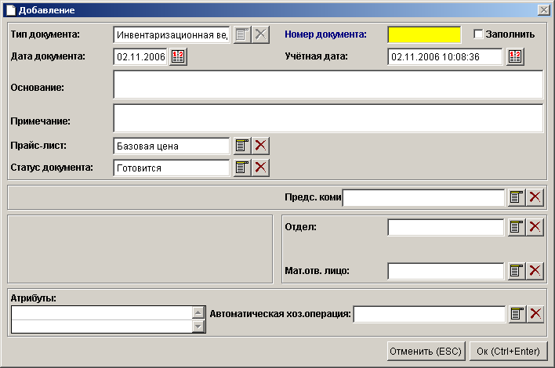
Рис. 94
Добавление позиций в инвентаризационной ведомости аналогично добавлению товарных позиций в накладную.

Если по подразделению разрешены отрицательные остатки, то необходимо сформировать документ Корректировка отрицательных остатков. Нажмите кнопку на Панели инструментов, либо два раза щелкните мышью по пустому полю в области заголовков документов, либо выберите пункт контекстного меню Добавить. В появившейся форме выбора типа документов выберите документ Корректировка отрицательных остатков и нажмите Ok. На экране откроется форма, показанная на Рис. 95. Заполните поля этой формы.
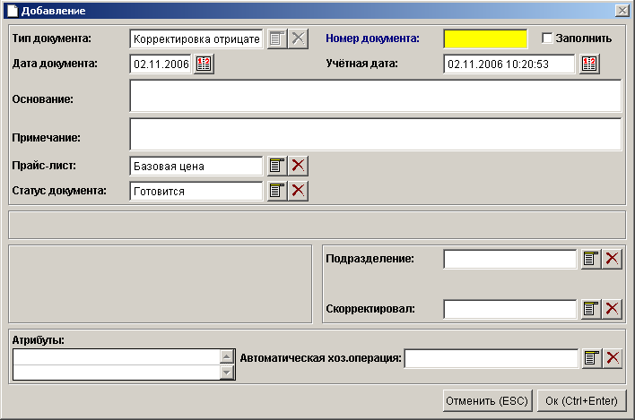
Рис. 95

Нажмите Ok. Перейдите на вновь созданный документ и через контекстное меню выберите пункт Формирование корректирующего документа. Товарные позиции заполнятся автоматически. Они будут содержать партии товара с отрицательными остатками по данному подразделению на момент времени указанный в учетной дате корректирующего документа.

Сличительная ведомость формируется автоматически на основании инвентаризационной ведомости. Перед формированием сличительной ведомости необходимо провести документ Корректировка отрицательных остатков. Для формирования сличительной ведомости перейдите на инвентаризационную ведомость, на основании которой будет создаваться сличительная. Щелкните на ней правой кнопкой мыши и из контекстного меню выберите пункт Создать документ на основании. В появившимся окне подтвердите создание сличительной ведомости, нажав на кнопку Ok. После того, как сличительная ведомость будет сформирована, перейдите на нее. Дважды щелкните правой кнопкой мыши и, в появившейся форме (Рис. 96), проверьте правильность заполнения заголовка документа.
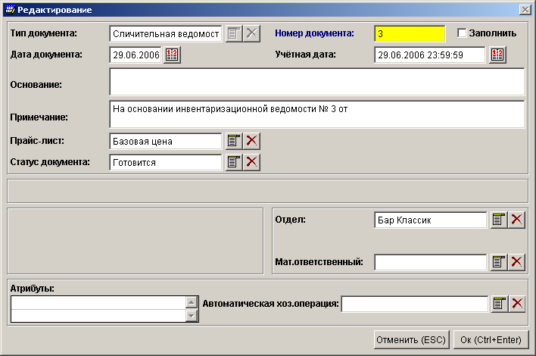
Рис. 96

2.8.2. Печать инвентаризационных, сличительных ведомостей, корректирующих документов
1. Щелкните мышью по записи с документом, который хотите напечатать, она должна стать синего цвета (Рис. 97).
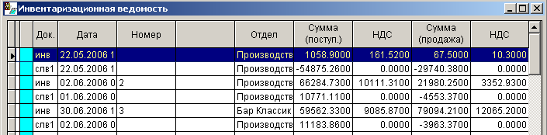
Рис. 97
2. Нажмите на кнопку , расположенную на панели инструментов, откроется окно печати, показанное на Рис.98.
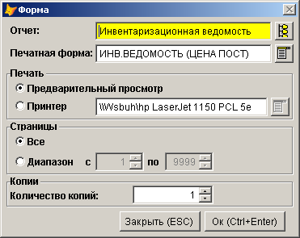
Рис. 98

3. Задайте необходимые параметры:
- выберите принтер;
- укажите количество копий.
4. Нажмите кнопку ОК.

Печать документов необходимо производить до акцептования сличительной ведомости.

2.9. Печать отчетов.
Выберите в главном меню пункт Печать отчетов. На экране появится форма, показанная на Рис. 99.
Рис. 99
В поле Отчет укажите отчет, который Вы хотите напечатать. В поле Печатная форма форму данного отчета. Задайте параметры отчета и нажмите кнопку Ok.
Например, что бы распечатать отчет остатки товара по наименованию (Рис.100) необходимо выбрать отчет Остатки товара, печатное представление Остатки товара по наименованию, указать, на какую дату необходим отчет (в данном случае на 29.09.2006), подразделение, по которому нужен отчет (в данном случае – Производство Классик) и нажать кнопку Ok.
Рис. 100

2.10. Рекомендации по порядку формирования пакета документов
При формировании документов необходимо придерживаться следующей последовательности:
- Создать расходную накладную по результатам продаж.
- Скопировать расходную накладную в акт производства.
- Сформировать акт производства.
- Скопировать акт производства в акт производства по полуфабрикатам.
- Сформировать акт производства по полуфабрикатам.

2.11. Рекомендации по ведению товарного учета
При ведении товарного учета необходимо следовать определенным правилам. Приход товара при правильном заполнении первичных документов не вызывает вопросов. При расходе товара возможны варианты. Например, если по подразделению не разрешены отрицательные остатки, то расходный документ, при акцептовании которого некоторого товар на остатках не хватает для списания, то данный документ акцептован не будет. Если отрицательные остатки разрешены, то в остатках появится партия товара с отрицательным количеством. Для снижения вероятности возникновения такой ситуации можно принять следующую схему акцептования документов. Допустим, что в подразделении существует производство. Тогда порядок акцептования будет следующим:
- Акцептование приходных накладных.
- Акцептование актов производства по полуфабрикатам.
- Акцептование остальных актов производства.
- Акцептование внутренних накладных.
- Акцептование расходных накладных.
Порядок задается при помощи учетной даты и времени документа.

2.12. Работа с журналом хозяйственных операций

2.12.1. Работа с планом счетов.

Как уже говорилось, список всех справочников «БАЗИС» расположен в пункте Главного меню Справочники.

В справочниках содержится базовая информация, с которой оперирует вся система. Справочники используются в тех случаях, когда необходимо исключить неоднозначный ввод информации.

Для просмотра справочника бухгалтерских счетов (плана счетов) можно воспользоваться одним из двух способов: выбрать в Главном меню пункт Справочники\Справочники для ЖХО\Бухгалтерские счета (рис.101),

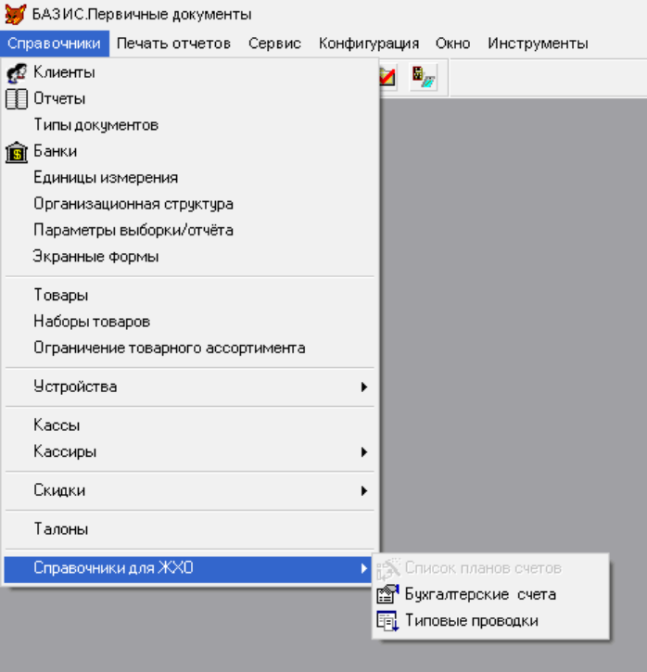
Рис. 101

либо нажать на соответствующую кнопку на панели инструментов (рис.102)

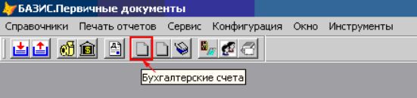
Рис. 102

На экране покажется форма просмотра плана счетов (рис.103)

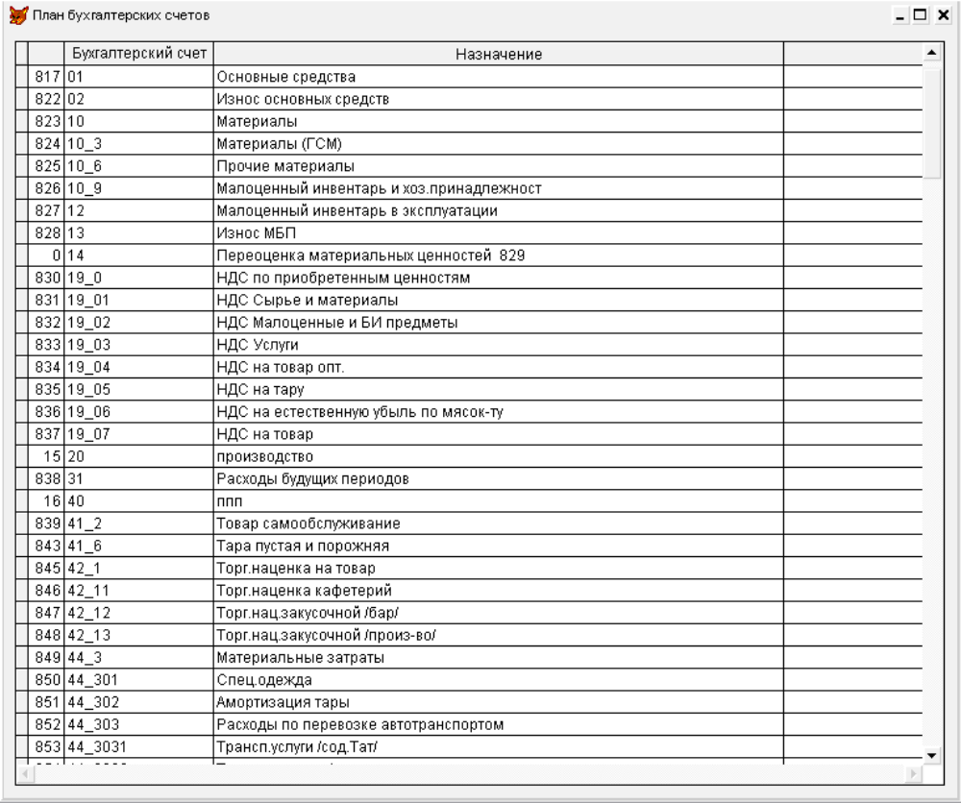
Рис. 103

Для добавления новой записи можно воспользоваться пунктом контекстного меню Добавить (контекстное меню вызывается правой кнопкой, либо дважды щелкнуть мышкой по пустой строке в сетке. После этого откроется форма для добавления нового бухгалтерского счета (рис.104).
На этой форме обязательными для заполнения являются следующие поля:
Бухгалтерский счет, Назначение счета, Аналитический справочник.
После заполнения полей нажмите кнопку ОК (если хотите сохранить информацию), либо кнопку ОТМЕНИТЬ (если хотите отказаться от ввода).
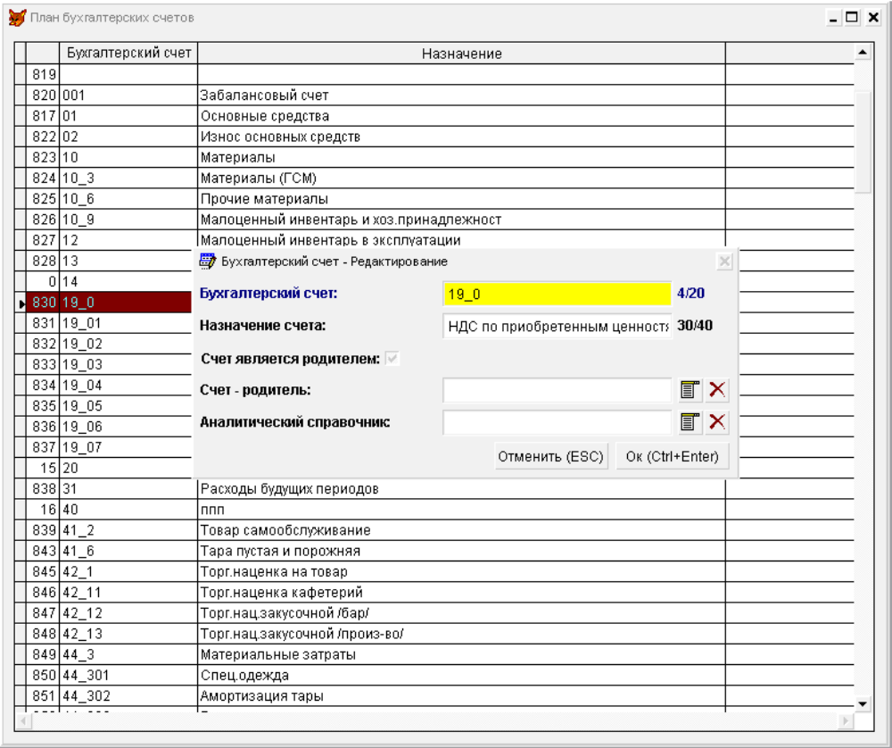
Рис. 104

После сохранения вновь добавленный счет появится в форме просмотра (рис.103).

Для редактирования записи можно воспользоваться пунктом контекстного меню Редактировать (контекстное меню вызывается правой кнопкой, либо встать на нужную запись в сетке и дважды щелкнуть по ней мышкой.
После этого откроется форма для редактирования, аналогичная форме для добавления записи.

2.12.2. Работа со справочником типовых проводок.

Аналогично работе со справочником бухгалтерских счетов выполняется и работа со справочником типовых проводок. Для просмотра справочника можно воспользоваться одним из двух способов: выбрать в Главном меню пункт Справочники\Справочники для ЖХО\Типовые проводки, либо воспользо-ваться соответствующей кнопкой на панели инструментов. Покажется форма просмотра типовых (автоматических) проводок (рис.105).

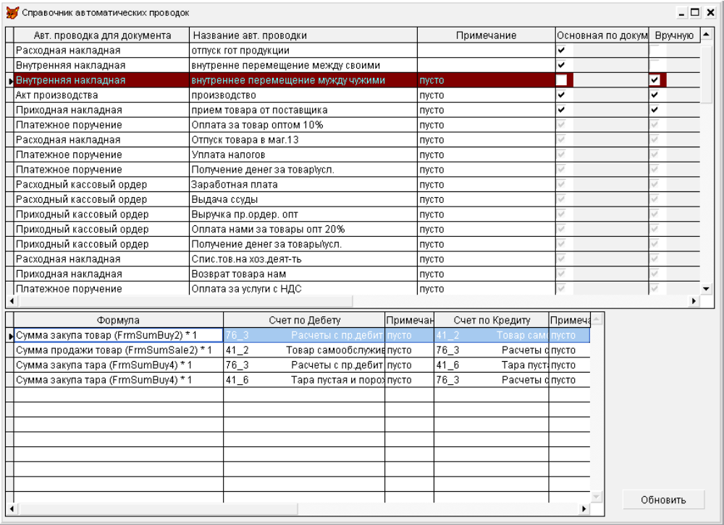
Рис. 105

В верхней сетке расположены «шапки» автоматических операций по документу, в нижней сетке показывается содержание соответствующей автоматической операции (сами проводки.)
Для добавления новой автоматической операции можно воспользоваться пунктом контекстного меню Добавить в верхней сетке (контекстное меню вызывается правой кнопкой, либо дважды щелкнуть мышкой по пустой строке в верхней сетке. После этого откроется форма для добавления новой автоматической операции (рис.106).

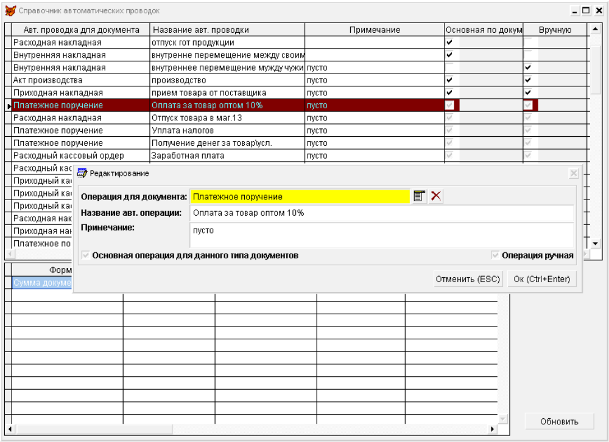
Рис. 106

На этой форме обязательными для заполнения являются следующие поля:
Операция для документа, Название автоматической операции.

Если помечено поле «Основная операция для данного типа документов», то данная операция будет автоматически показываться в поле «Автоматическая операция» при заполнении «шапки» соответствующего документа, и при изменении статуса документа на «Проведен» в Журнале хозяйственных Операций автоматически появятся проводки, соответствующие данной автоматической операции.

После заполнения полей нажмите кнопку ОК (если хотите сохранить информацию), либо кнопку ОТМЕНИТЬ (если хотите отказаться от ввода).
После сохранения вновь добавленная автоматическая операция появится в форме просмотра (рис.105).

Для добавления новой проводки по данной автоматической операции (в нижней сетке) можно воспользоваться пунктом контекстного меню Добавить в нижней сетке (контекстное меню вызывается правой кнопкой, либо дважды щелкнуть мышкой по пустой строке в нижней сетке. После этого откроется форма для добавления новой записи (рис.107).

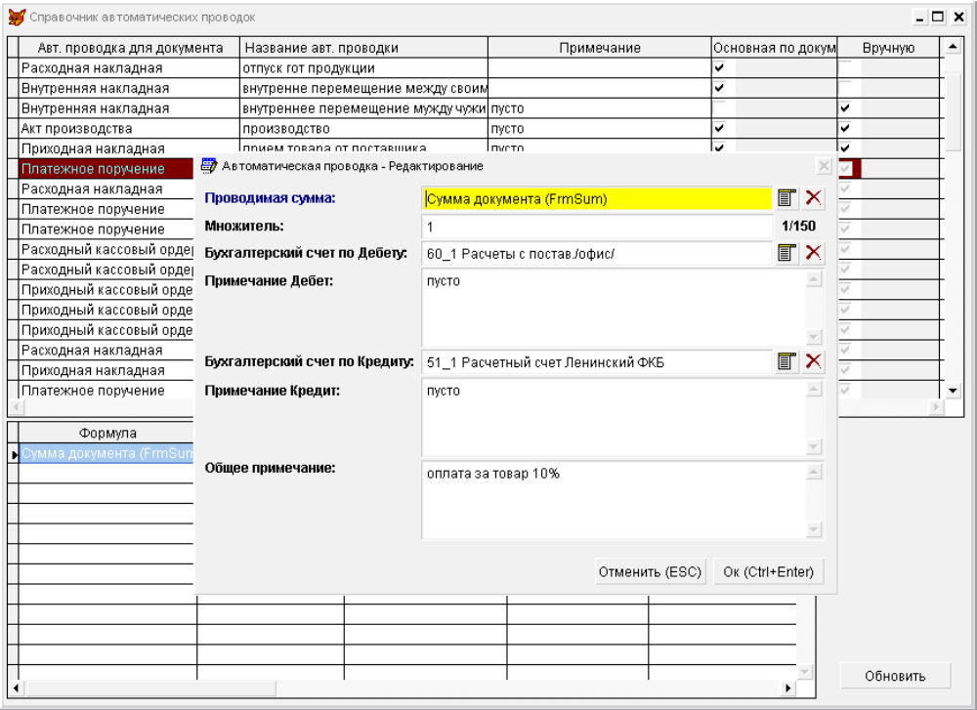
Рис. 107

На этой форме обязательными для заполнения являются следующие поля:
Проводимая сумма, Множитель, Бухгалтерский счет по Дебету, Бухгалтерский счет по Кредиту.

Для редактирования проводки по данной автоматической операции (в нижней сетке) можно воспользоваться пунктом контекстного меню Редактировать в нижней сетке (контекстное меню вызывается правой кнопкой, либо дважды щелкнуть мышкой по нужной записи в нижней сетке. После этого откроется форма для редактирования этой записи, аналогичная форме для добавления.

2.12.3. Работа с журналом хозяйственных операций.

Для просмотра Журнала хозяйственных операций нужно воспользоваться соответствующей кнопкой на панели инструментов (рис.108).

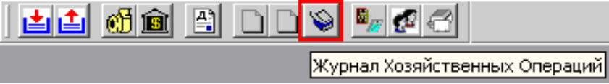
Рис. 108

Покажется форма просмотра Журнала Хозяйственных Операций (рис.109).

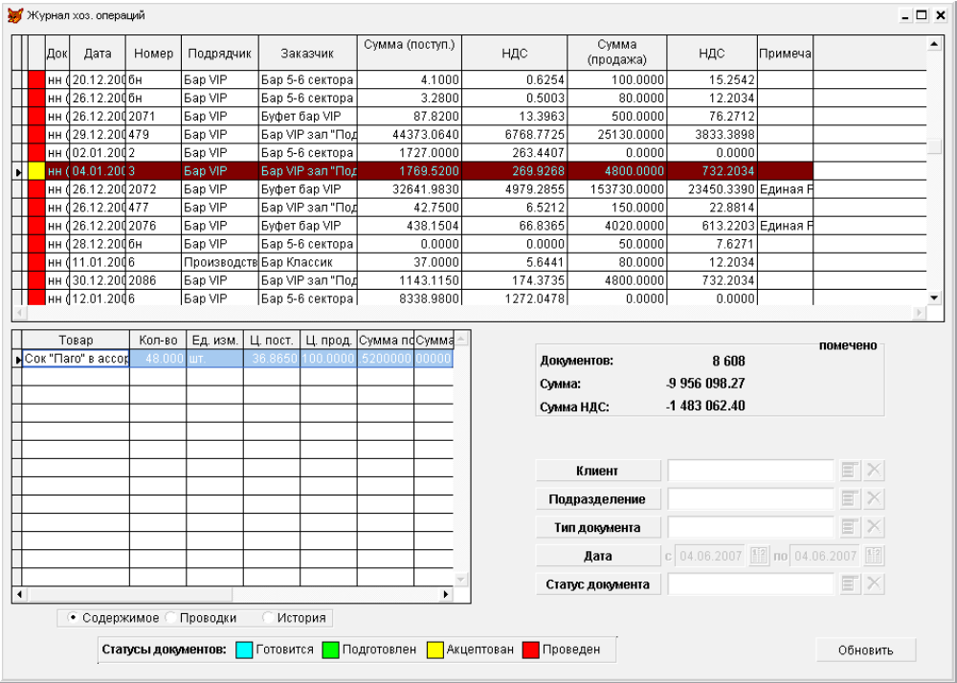
Рис. 109

В верхней части формы содержатся документы, нижняя часть формы может показывать либо содержимое соответствующего документа, либо проводки по данному документу в зависимости от выбранной опции («содержимое» или «проводки»).

Редактирование «шапки» документа производится с помощью контекстного меню Редактировать на верхней сетке (контекстное меню вызывается правой кнопкой), либо можно встать на нужную запись в сетке и дважды щелкнуть по ней мышкой.

Откроется форма для редактирования «шапки» документа(рис.110).

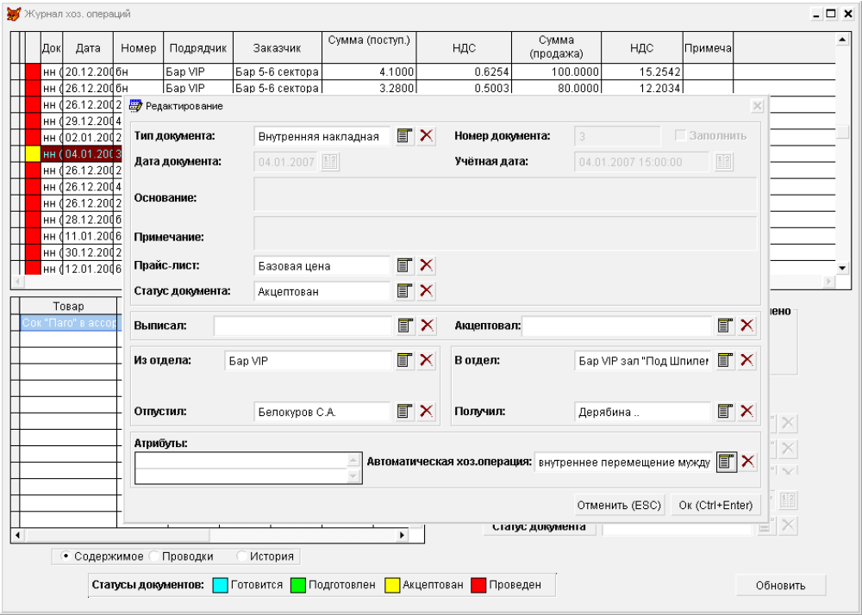

Рис. 110

После указания автоматической хозяйственной операции в поле «автоматическая хоз. операция» и изменения статуса документа с «акцептован» на «проведен» в нижней части формы просмотра Журнала Хозяйственных Операций появятся автоматические проводки. Их можно увидеть при включенной опции «проводки» (рис.111).

Эти проводки соответствуют тем проводкам, которые заложены в справочнике типовых проводок для документов данного типа (рис.112).

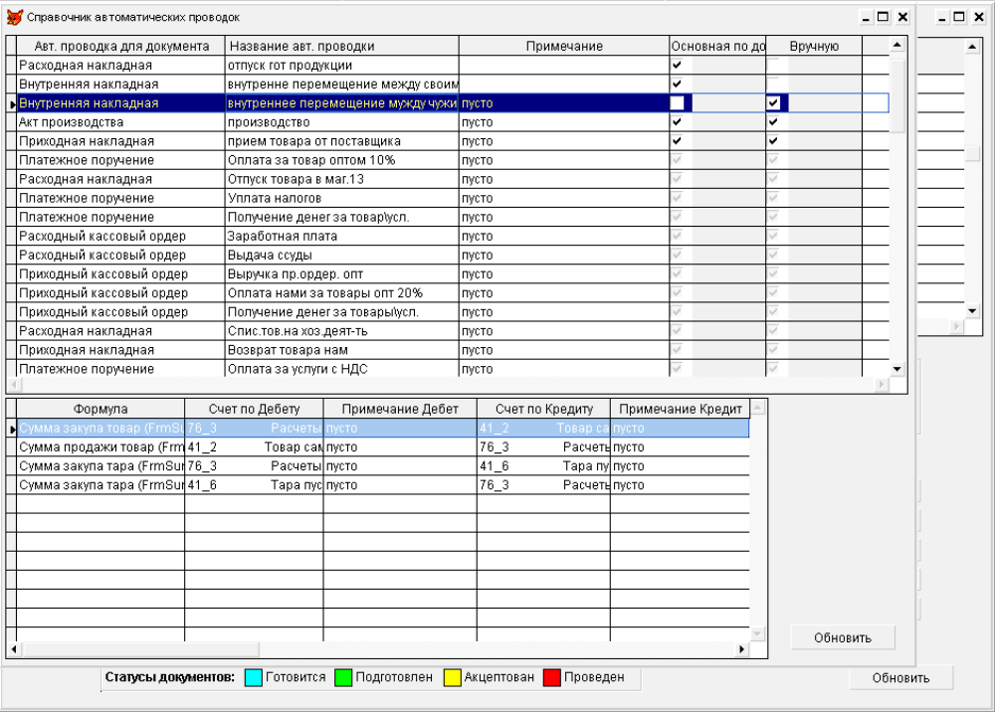
Рис. 111
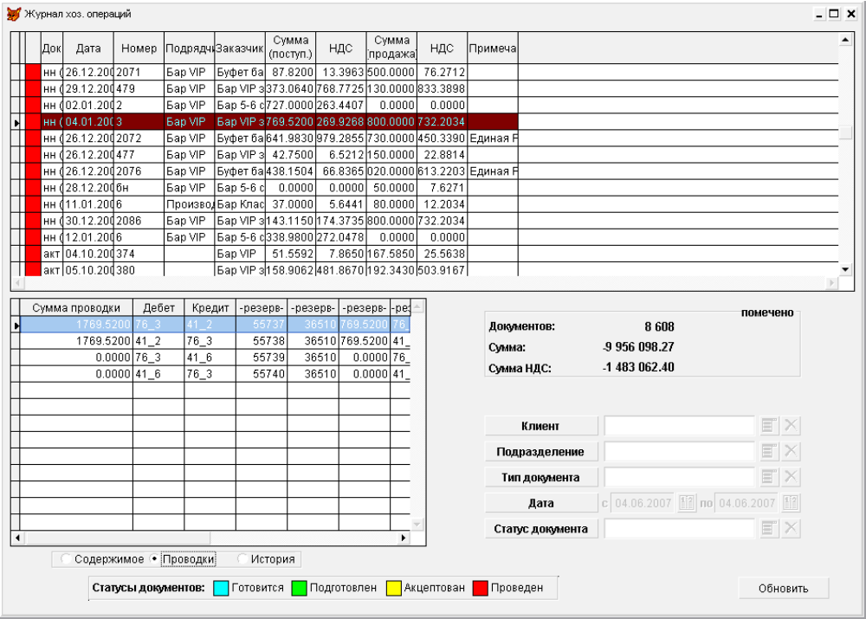
Рис. 112

Для редактирования проводки можно воспользоваться либо контекстным меню «Редактировать» на нижней сетке формы, либо дважды щелкнуть по нужной записи, после этого откроется форма для редактирования (рис.113)

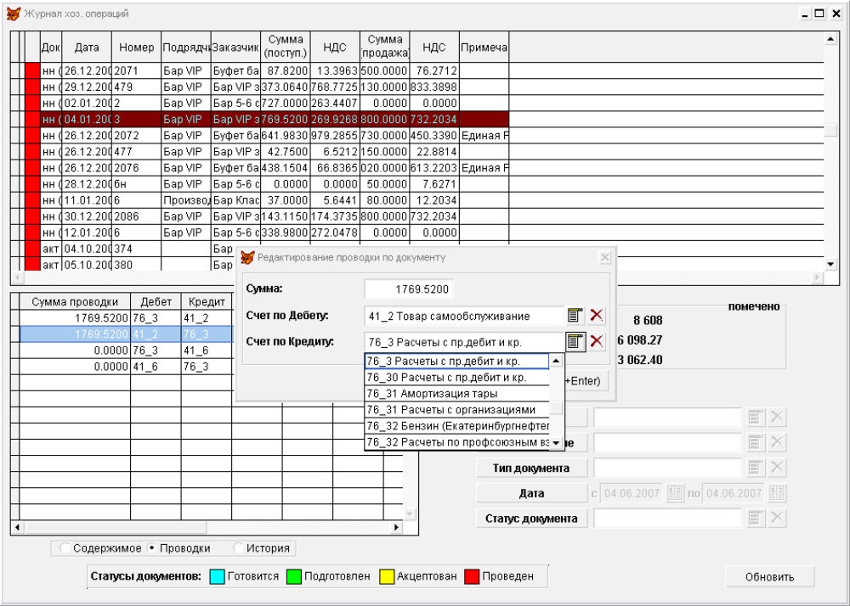
Рис. 113

2.12.4.Печать отчетов по ЖХО.

Печать отчетов по ЖХО производится аналогично печати остальных отчетов (см. раздел «Печать отчетов»).

Необходимо выбрать нужный отчет из группы «Отчеты по ЖХО» (рис.114).

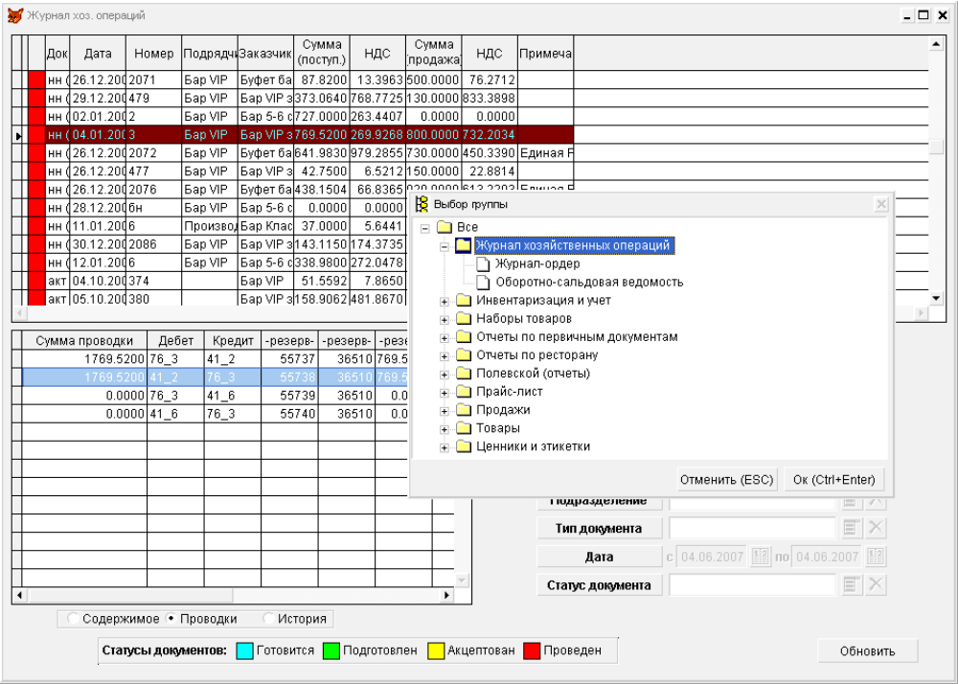
Рис. 114

После этого покажется форма для установки параметров отчета (рис.115)

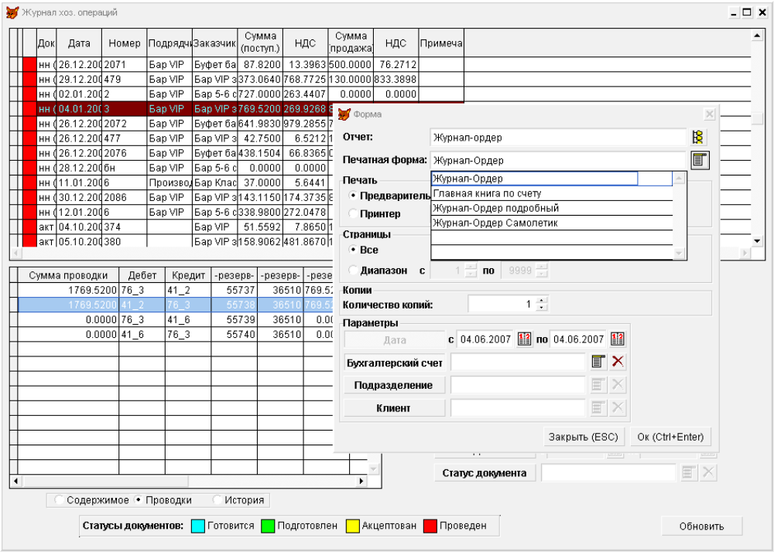
Рис. 115
После установки параметров и нажатия кнопки ОК отчет появмтся на экране, либо распечатается на принтере (рис.116)
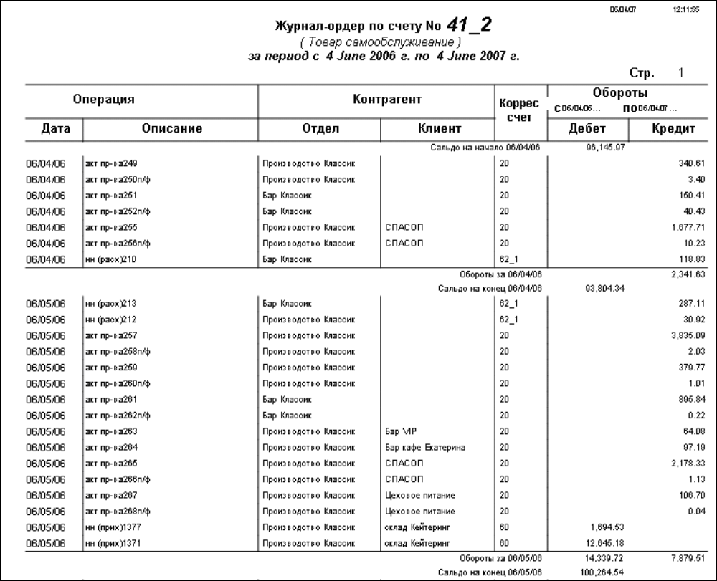
Рис. 116

Аналогично можно распечатать любой другой отчет по ЖХО (рис.117-118)

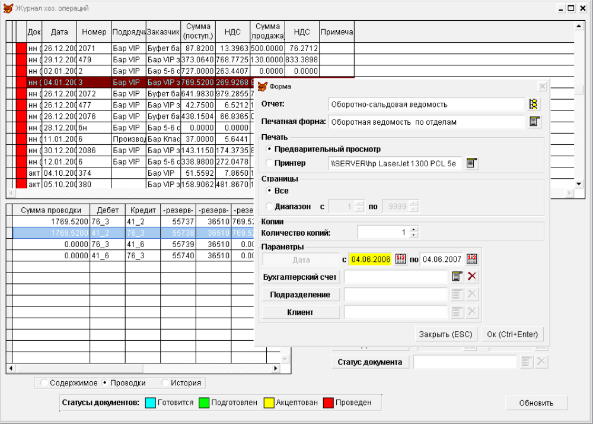
Рис. 117

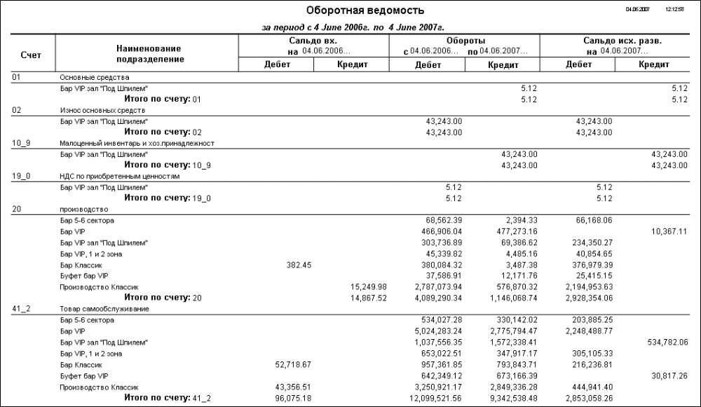
Рис. 118

Глава 3. Администрирование системы
В систему включены средства, позволяющие сконфигурировать систему в зависимости от функциональных особенностей конкретного рабочего места и прав допуска пользователя.

3.1. Определение типов рабочих мест.
Для описания набора функций выполняемых на рабочем месте необходимо создать тип рабочего места. Для этого выберите пункт меню Конфигурация/РМ<->Модули.
На экране появится окно, показанное на Рис. 119
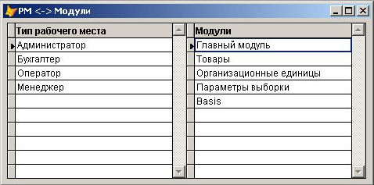
Рис. 119

Сделайте щелчок правой кнопкой мыши в колонке Тип рабочего места и из контекстного меню выберите пункт Добавить. В появившимся окне (Рис.120) укажите название нового типа рабочего места и нажмите кнопку ОК.

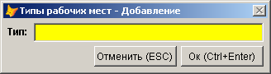
Рис. 120

На форме, показанной на Рис.119, осуществляется привязка функциональных модулей системы к типам рабочих мест. Для привязки нового модуля сделайте щелчок правой кнопкой мыши в колонке Модули и из контекстного меню выберите пункт Добавить. В появившимся окне (Рис.121) выберите привязываемый модуль и нажмите кнопку ОК.
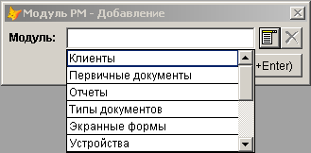
Рис. 121

3.2. Работа с функциональными модулями.
Функциональный модуль – программный объект, позволяющий реализовать те или иные функции. Функциональный модуль может иметь разные реализации (версии). Системой используется только одна версия модуля.
Для работы с модулями выберите пункт меню Конфигурация/ Модули.
На экране появится окно, показанное на Рис.122
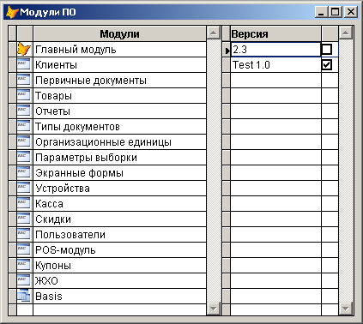
Рис. 122

Для добавления модуля сделайте щелчок правой кнопкой мыши в колонке Модули и из контекстного меню выберите пункт Добавить. В появившимся окне (Рис. 123) укажите тип модуля, его название и нажмите кнопку ОК.
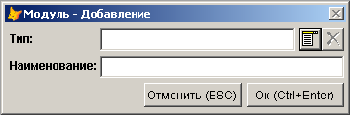
Рис. 123

Для добавления версии модуля сделайте щелчок правой кнопкой мыши в колонке Версии и из контекстного меню выберите пункт Добавить. В появившимся окне (Рис. 124) необходимо указать версию модуля.
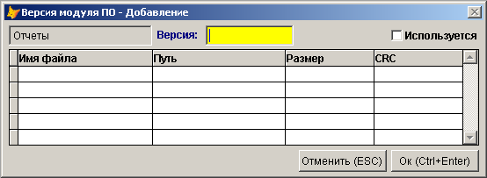
Рис. 124
Если в дальнейшем планируется использовать данную версию модуля как основную, то необходимо установить признак Используется. Нажмите кнопку ОК. Для добавления файла версии сделайте двойной щелчок на сетке, в появившемся окне (Рис. 125) укажите необходимый файл
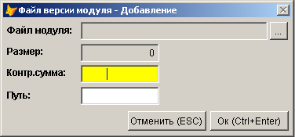
Рис. 125

3.3. Обновление системы.
Обновление клиентской части приложения происходит автоматически при запуске системы. Загрузчик определяет необходимость обновления тех, или иных модулей в зависимости от типа рабочего места. Тип рабочего места настраивается в конфигурационном файле Basis.ini.

Обновление серверной части системы происходит при установки пакета обновления. Пакет обновления можно установить, выбрав пункт меню Конфигурация\Обновление системы. В появившемся окне необходимо указать файл описания пакета обновления, который предоставляется разработчиком, нажать кнопку ОК и дождаться завершения установки.

3.4. Настройка прав пользователей.
Для настройки прав пользователей выберите пункт главного меню Сервис\Пользователи .
На экране появится окно работы с пользователями (Рис.126).
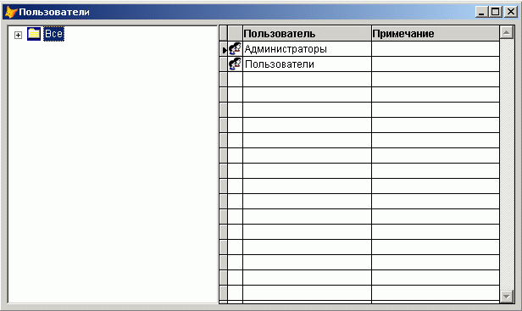
Рис. 126
Данное окно позволяет работать с группами пользователей и отдельными учетными записями. Группы пользователей позволяют упростить настройку новых учетных записей пользователей. При добавлении учетной записи в конкретную группу, все права, назначенные на группу, будут перенесены на эту учетную запись. При переносе учетной записи из одной группы в другую изменения прав, назначенных на данную учетную запись, не происходит.
Для добавления группы пользователей или новой учетной записи пользователя необходимо щелкнуть правой кнопкой мыши в правой части окна. В контекстном меню выберите пункт Добавить. В появившемся окне укажите тип добавляемого объекта (Рис.127) и его название.
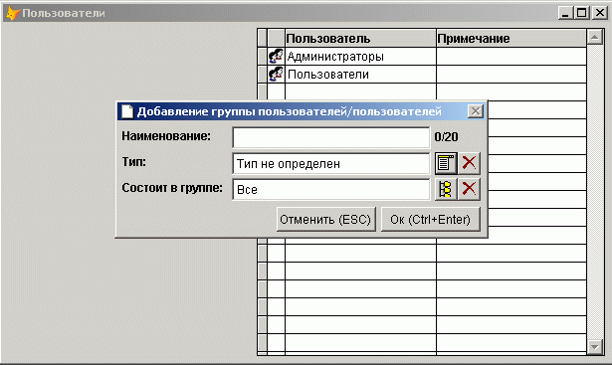
Рис. 127
Для изменения атрибутов группы или учетной записи необходимо дважды щелкнуть по выбранному объекту, либо в контекстном меню указать пункт Редактирование. В появившемся окне (Рис. 128) можно произвести редактирование атрибутов группы или учетной записи.
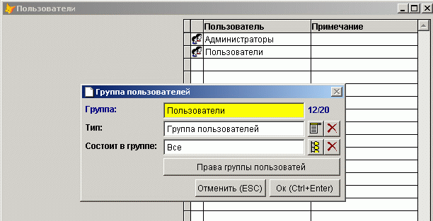
Рис. 128
Чтобы изменить права нажмите кнопку Права группы пользователей (Права пользователя). На экране появится окно настройки прав (Рис.129).
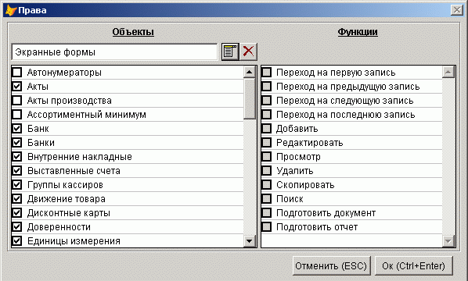
Рис. 129
В списке Объекты можно указать, с какими объектами будет разрешена работа пользователю. Этот список можно ограничить, выбрав в фильтре над списком необходимый тип объекта.
Для объектов типа Экранные формы права можно назначить более гибко. Помимо простого разрешения или запрещения работы с объектом, пользователю можно ограничить доступ к объекту. Например, некоторому пользователю нужно предоставить только возможность просматривать приходные накладные. Для этого необходимо разрешить пользователю доступ к объекту типа Экранные формы Приходные накладные и счета фактуры. В списке Функции поставить галочку напротив пункта Просмотр и убедиться, что остальные функции манипуляции с объектом запрещены (Рис. 130).
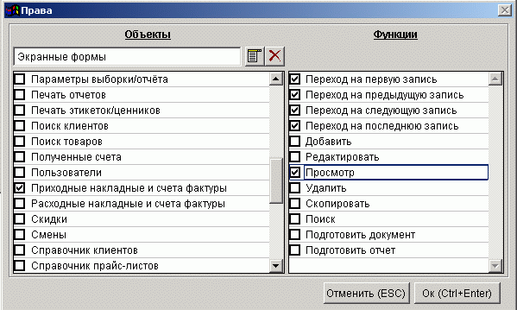
Рис. 130
Для учетных записей пользователей можно задать пароль (по умолчанию, при создании учетной записи, пароль отсутствует).
Выберите учетную запись, у которой необходимо сменить пароль, и щелкните на ней правой кнопкой мыши. В контекстном меню выберите пункт Пароль (Рис. 131).
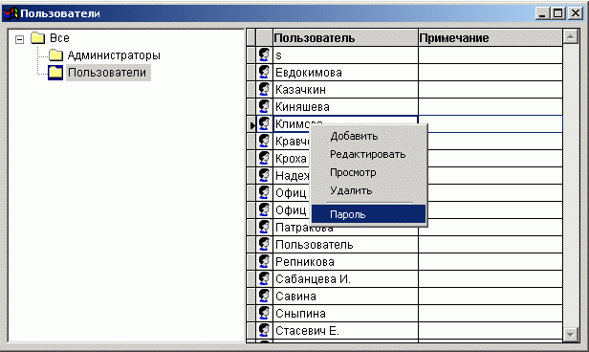
Рис. 131
Появиться окно задания пароля (Рис. 132)
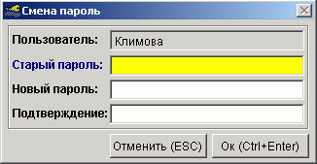
Рис. 132
В этом окне необходимо ввести старый пароль, новый пароль и подтверждение нового пароля. Если все данные указаны правильно, то после нажатия кнопки ОК произойдет смена пароля для данной учетной записи.
Существует возможность запретить учетную запись. Для этого необходимо отрыть окно редактирования учетной записи (Рис. 133).
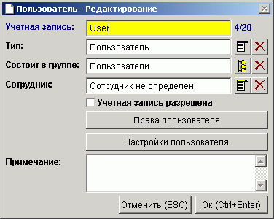
Рис. 133
Для запрещения учетной записи необходимо снять отметку Учетная запись разрешена.

3.5. Сессии пользователей.
Система позволяет отслеживать текущую активность пользователей. Для работы с сессиями выберите пункт меню Сервис/Сессии. На экране появится окно показанное на Рис. 134.

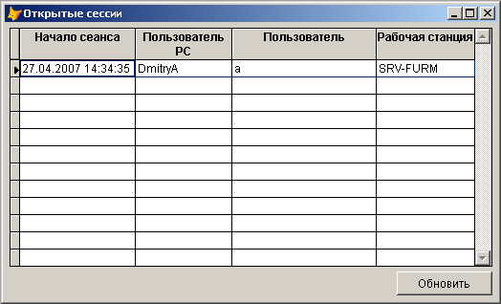
Рис. 134

Каждому пользователю, активному в данный момент, можно послать сообщение. Через контекстное меню выберите пункт Послать сообщение. В окне
(Рис. 135) укажите текст сообщения и нажмите кнопку Отправить.
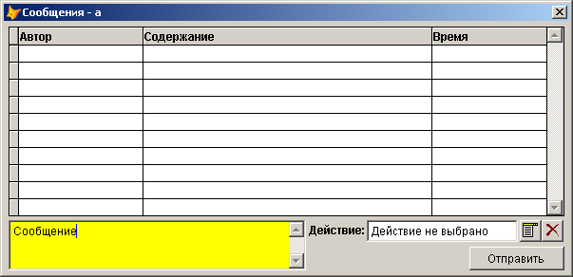
Рис. 135
Если указать действие, например, Выход из системы, то это действие будет выполнено на рабочем месте пользователя, которому послано сообщение. Если воспользоваться пунктом контекстного меню Сообщение всем, то данное сообщение будет разослано всем активным в данное время пользователям системы.

Приложение 1. Работа с элементами управления
При работе со справочниками, документами, отчетами и т.д. Вы будите использовать различные элементы управления.

1. Сетка
Сетка используется для отображения данных и организации работы с данными. Пример сетки показан на Рис.136.
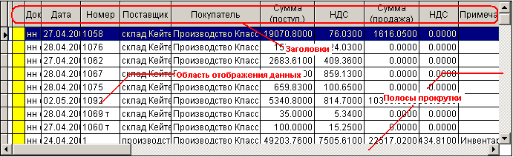
Рис. 136
Для перемещения по сетке используются полосы прокрутки (необходимо ухватиться мышью за ползунок полосы прокрутки) или использовать клавиши навигации:
- Home – переход на первую запись в сетке;
- End – переход на последнюю запись в сетке;
- PageUp – переход на страницу вверх в сетке;
- PageDown – переход на страницу вниз в сетке;
- Стрелка вверх – переход на запись вверх в сетке;
- Стрелка вниз – переход на запись вниз в сетке.
Как правило, для навигации в сетке можно использовать и панель инструментов. Нажимайте кнопки:
- – переход на первую запись в сетке;
- – переход на запись вверх в сетке;
- – переход на запись вниз в сетке;
- – переход на последнюю запись в сетке.

При работе с данными доступны следующие «горячие» клавиши:
- Ctrl+N – добавление записи (кнопка на панели инструментов);
- Ctrl+E – редактирование записи (кнопка на панели инструментов);
- Ctrl+I – вывод информации о записи (кнопка на панели инструментов);
- Ctrl+D – удаление записи (кнопка на панели инструментов);
- Ctrl+C – копирование записи (кнопка на панели инструментов);
- Ctrl+F – поиск (кнопка на панели инструментов);
- Ctrl+P – печать документа (кнопка на панели инструментов);
- Ctrl+R – печать отчета (кнопка на панели инструментов);
- Enter – сброс поиска/фильтра во всех колонках;
- Ctrl+BackSpace – сброс поиска/фильтра в текущей колонке.

В сетке можно производить поиск данных по столбцу. Для поиска конкретной информации можно щелкнуть на любой записи таблицы левой клавишей мыши в нужном столбце и набрать с клавиатуры сочетание символов, которые встречаются в искомом нами слове. При этом можно выбрать более эффективный тип поиска в рассматриваемой ситуации (при помощи комбинации клавиш, характерных для определенного типа поиска). Набираемые символы видны в заголовке столбца.
а) контекстный поиск (Alt+1) - при поиске происходит сопоставление сочетаний символов, введенных с клавиатуры и сочетаний символов в столбце сетки. Указатель записи перемещается на первую запись, удовлетворяющую условию поиска. При перемещении по сетке переход происходит только по записям, где было совпадение символов.
б) последовательный поиск (Alt+2) - при поиске происходит сопоставление сочетаний символов, введенных с клавиатуры и сочетаний первых символов в столбце сетки. Указатель записи перемещается на первую запись, удовлетворяющую условию поиска. При перемещении по сетке переход происходит только по записям, где было совпадение символов.
в) контекстный фильтр (Alt+3 ) - при фильтрации происходит сопоставление сочетаний символов, введенных с клавиатуры и сочетаний символов в столбце сетки. В результате в сетке видны только записи удовлетворяющие условию фильтрации.
г) последовательный фильтр (Alt+4) - при фильтрации происходит сопоставление сочетаний символов, введенных с клавиатуры и сочетаний первых символов в столбце сетки. В результате в сетке видны только записи удовлетворяющие условию фильтрации.

В сетке возможна сортировка данных по столбцу. Исходно данные не отсортированы. Для сортировки данных дважды щелкните по заголовку столбца, по которому необходимо провести сортировку. Заголовок будет подсвечен синим цветом, данные выстроятся в порядке возрастания. Еще раз дважды щелкните по заголовку столбца. Заголовок будет подсвечен коричневым цветом, данные выстроятся в порядке убывания. Если еще раз дважды кликнуть на заголовке столбца, то сортировка снимется, цвет заголовка изменится на исходный.

2. Список с множественным выбором
Список с множественным выбором показан на Рис. 137.
Рис. 137
Список используется для отбора нескольких значений из определенного списка. Для выбора значений нажмите на кнопку . На экране появится список значений (Рис. 138).
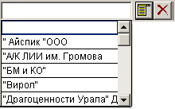
Рис. 138

Список представляет собой сетку с одной колонкой без заголовка. Все действия, которые доступны при работе с сеткой, можно применять и при работе со списком. Единственной разницей является то, что при использовании поисков и фильтров вводимая с клавиатуры строка символов показывается в строке состояния программы. Для отметки элемента в списке выберите нужный элемент и нажмите Ctrl+ Пробел. Элемент списка выделится желтым цветом (Рис. 139).
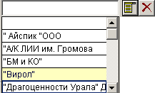
Рис. 139

Аналогичным способом отметьте другие необходимые элементы. Что бы снять пометку с элемента списка выберите помеченный элемент списка и нажмите Ctrl+ Пробел. Пометка снимется. После того, как необходимые элементы выделены, нажмите кнопку Enter. Список закроется. Вид закрытого списка показан на Рис. 140. В данном случае видно, что в списке выбрано два элемента.
Рис. 140
Для того, что бы быстро очистить список нажмите кнопку .

3. Список с выбором одного значения.
Список с выбором одного значения показан на Рис. 141
Рис. 141

Список используется для отбора одного значения из определенного списка. Для выбора значения нажмите на кнопку . На экране появится список значений (Рис. 142).
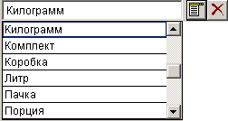
Рис. 142

Список представляет собой сетку с одной колонкой без заголовка. Все действия, которые доступны при работе с сеткой, можно применять и при работе со списком. Единственной разницей является то, что при использовании поисков и фильтров вводимая с клавиатуры строка символов показывается в строке состояния программы. Для выбора элемента в списке выберите нужный элемент и нажмите Enter. Список закроется. Для того, что бы сбросить выбранное значение нажмите кнопку .

4. Элемент выбора даты.
Элемент выбора даты показан на Рис. 143
Рис. 143
Дату можно занести непосредственно в поле ввода, либо выбрать из календаря. Для этого нажмите на кнопку и, в появившимся календаре (Рис.144), выберите дату и нажмите кнопку Ok.
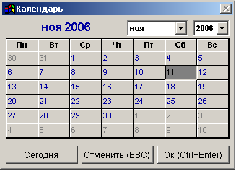
Рис. 144

5. Блок параметров (фильтров).
Блоки параметров (фильтров) используются при работе с различными формами. Данные блоки служат для указания параметров отбора (фильтрации) данных. Пример блока параметров показан на Рис. 145
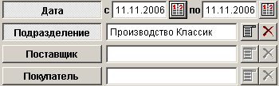
Рис. 145

Для включения параметра (фильтра) нажмите на кнопку параметра. В приведенном примере включены фильтры по диапазону дат и подразделению.
Данный блок параметров применяется на форме «Движение товара». В результате на форме будут отображены транзакции по товару за 11.11.2006 по подразделению «Производство классик».

Дата последнего изменения 04.06.2007

Контекстное меню вызывается нажатием правой кнопкой мыши.
Контекстное меню вызывается нажатием правой кнопкой мыши.
Контекстное меню вызывается нажатием правой кнопкой мыши.
Контекстное меню вызывается нажатием правой кнопкой мыши.
Контекстное меню вызывается нажатием правой кнопкой мыши.
Внешне список с выбором одного элемента отличается от списка со множественным выбором кнопкой со схематичным изображением списка. У списка с выбором одного элемента желтым цветом подкрашена только верхняя строчка. Список с множественным выбором закрашен полностью.

